TRƯỜNG ĐẠI HỌC BÁCH KHOA HÀ NỘI
KHOA CÔNG NGHỆ THÔNG TIN
-------------*-------------

ĐỒ ÁN

TỐT NGHIỆP ĐẠI HỌC
NGÀNH CÔNG NGHỆ THÔNG TIN

XÂY DỰNG HỆ THỐNG BÁN HÀNG THỜI TRANG TRỰC TUYẾN

Sinh viên thực hiện : Đỗ Xuân Định
Lớp : HTTT A –K49
Giáo viên hướng dẫn : Ths. Tô Văn Nam

HÀ NỘI 6 -2009
PHIẾU GIAO NHIỆM VỤ ĐỒ ÁN TỐT NGHIỆP
1.Thông tin về sinh viên
Họ và tên sinh viên : Đỗ Xuân Định
Điện thoại liên lạc : 01678812066 Email : vietfeather@gmail.com
Lớp : HTTTA-K49 Hệ đào tạo :Chính quy
Đồ án tốt nghiệp được thực hiện tại : Công ty TNHH công nghệ trái tim việt
Thời gian làm ĐATN : Từ ngày / / 2009 đến / / 2009

2. Mục đích nội dung của ĐATN
Mục đích nội dung của ĐATN là xây dựng hệ thống bán hàng thời trang trực tuyến.
ĐATN nêu bật được việc triển khai hệ thống từ khâu tìm hiểu hệ thống, phân tích hệ thống, thiết kế hệ thống cho đến khi triển khai hệ thống.

3. Các nhiệm vụ cụ thể của ĐATN
ĐATN có các nhiệm vụ chính sau:
- Tìm hiểu hệ thống, nắm bắt các yêu cầu đối với hệ thống

- Phân tích chặt chẽ hệ thống
- Thiết kế hệ thống
- Triển khai hệ thống

4. Lời cam đoan của sinh viên:
Tôi -Đỗ Xuân Định - cam kết ĐATN là công trình nghiên cứu của bản thân tôi dưới sự hướng dẫn của ThS. Tô Văn Nam.
Các kết quả nêu trong ĐATN là trung thực, không phải là sao chép toàn văn của bất kỳ công trình nào khác.
Hà Nội, ngày tháng năm
Tác giả ĐATN

5. Xác nhận của giáo viên hướng dẫn về mức độ hoàn thành của ĐATN và cho phép bảo vệ:
Hà Nội, ngày tháng năm
Giáo viên hướng dẫn

TÓM TẮT NỘI DUNG ĐỒ ÁN TỐT NGHIỆP

Đồ án tốt nghiệp là toàn văn về xây dựng hệ thống bán hàng thời trang trực tuyến. Việc xây dựng hệ thống trải qua các bước quan trọng là: tìm hiểu về hệ thống, phân tích hệ thống, thiết kế hệ thống và triển khai hệ thống thành công trên nền tảng công nghệ J2EE mà công nghệ cụ thể ở đây là JSP. Tìm hiểu về hệ thống làm nổi bật nên yêu cầu của người dùng đối với hệ thống, yêu cầu đó là phải xây dựng được một hệ thống giúp quản lý được sản phẩm trong cửa hàng, quản lý được các khách hàng, các giao dịch cũng như thống kê báo cáo số lượng sản phẩm đã hết, số lượng sản phẩm trong một gian hàng nào đó. Khách hàng dễ dàng tạo tài khoản, đặt hàng trong hệ thống. Hệ thống cũng giúp người quản trị hệ thống quản lý được khách hàng cũng như nhân viên trong cửa hàng. Hệ thống của chúng ta đã đáp ứng được những điều đó. Hệ thống được xây dựng trên nền tảng công nghệ J2EE của Sun Microsy

Mục lục

Lời cảm ơn 3
Danh mục hình vẽ 4
Danh mục bảng 6
Danh mục từ viết tắt 6
Lời nói đầu 7
Chương 1 . Tìm hiểu về hệ thống 8
1.Tổng quan về hệ thống 8
1.1. Mục tiêu của hệ thống 8
1.2 .Quản lí sản phẩm 8
1.3. Quản lí khách hàng 9
1.4. Quản lí giao dịch 9
2. Quy trình nghiệp vụ 10
2.1 .Đăng kí tài khoản 10
2.2. Phát đơn hàng mua. 11
2.3. Trả lời đơn hàng 11
2.4. Cập nhật thông tin sản phẩm 11
2.5. Quản lí tài khoản cá nhân 12
2.6 . Quản lý người dùng hệ thống 12
2.7. Quản lý chung 13
2.8. Báo cáo 13
3. Các đối tượng chính của hệ thống 13
3.1. Sản phẩm 13
3.2 . Khách hàng 13
3.3. Đơn hàng 13
3.4 .Người dùng hệ thống 14
3.5 . Giỏ hàng 14
3.6 .Nhận xét 14
4. Các yêu cầu với hệ thống 14
4.1. Yêu cầu bài toán 14
4.2. Yêu cầu về xử lí 15
4.3. Yêu cầu về mặt dữ liệu 15
Chương 2 . Phân tích hệ thống 16
1. Phân tích hệ thống về mặt chức năng 16
1.1 Biểu đồ phân rã chức năng của hệ thống 16
1.2 Biểu đồ luồng dữ liệu 17
1.2.1 Biểu đồ luồng dữ liệu mức khung cảnh 18
1.2.1 Biểu đồ dữ liệu mức đỉnh 20
1.2.2 Biểu đồ luồng dữ liệu mức dưới đỉnh 20
2. Phân tích hệ thống về dữ liệu 25
2.1 Một số thực thể chính 25
Chương 3. Thiết kế hệ thống 26
3.1. Thiết kế cơ sở dữ liệu 26
3.1.1 Một số bảng . 26
3.1.2 Lược đồ quan hệ 30
3.2 Thiết kế ca sử dụng 31
3.2.1. Các tác nhân của hệ thống 31
3.2.2. Các ca sử dụng hệ thống 35
3.2.3 . Mô tả các ca sử dụng. 41
3.3 Thiết kế lớp 43
3.4 Thiết kế tiến trình. 47
3.4.2 .Biểu đồ tuần tự quy trình phát đơn hàng 49
3.4.3. Biểu đồ tuần tự quy trình báo cáo sản phẩm 50
3.4.4. Biểu đồ tuần tự quy trình thêm người dùng hệ thống 51
3.5. Thiết kế giao diện 52
3.5.1 Một số giao diện mô đun chương trình chính 52
Chương 4. Môi trường cài đặt và triển khai hệ thống 58
1. Ngôn ngữ cài đặt 58
2. Cơ sở dữ liệu 60
3. Một số giao diện của các mô đun chính trong hệ thống 60
3.1 Chức năng quản lý sản phẩm 60
3.2 Chức năng quản lý khách hang 64
3.3 Chức năng quản lý giao dịch 66
3.4 Chức năng tìm kiếm 69
3.5. Chức năng báo cáo 69
3.6. Một số giao diện chung . 72
Chương 5. Kết luận và đánh giá 74
5.1. Các kết quả đạt được 74
5.1.1. Lý thuyết 74
5.1.2. Chương trình 74
5.2. Một số hướng phát triển 74
5.3. Tài liệu tham khảo 74

Lời cảm ơn
Em xin cảm ơn trường ÐHBK cùng các thầy, cô giáo đã dạy dỗ, chỉ bảo và tạo những điều kiện thuận lợi cho em trong suốt năm năm học tập tại trường.
Em xin cảm ơn công ty TNHH trái tim việt đã nhiệt tình cung các tài liệu cần thiết cho em.
Ðặc biệt, em xin bày tỏ lòng biết ơn sâu sắc tới thầy giáo Tô Văn An, người đã trực tiếp hướng dẫn tận tình chỉ bảo, giúp đỡ và cung cấp những thông tin cần thiết, tạo điều kiện thuận lợi nhất cho em trong quá trình thực tập và làm đồ án tốt nghiệp.

Sinh viên thực hiện

Danh mục hình vẽ
Hình 2.1.Biểu đồ phân rã chức năng của hệ thống …………………………… 16
Hình 2.2 .Biểu đồ phân rã chức năng cập nhật…………………………………..17
Hình 2.3 .Biểu đồ phân rã chức năng phát đơn hàng ………………………… 17
Hình 2.4 : Kí hiệu dùng trong biểu đồ …………………………………………..18
Hình 2.5 . Biểu đồ luồng dữ liệu mức khung cảnh của hệ thống……………… 19
Hình 2.6 . Biểu đồ luồng dữ liệu mức đỉnh………………………………………20
Hình 2.7 Biểu đồ luồng dữ liệu mức dưới đỉnh chức năng quản lý sản phẩm…...21
Hình 2.8. Biểu đồ luồng dữ liệu mức dưới đỉnh chức năng quản lý khách hang. 21
Hình 2.9. Biểu đồ luồng dữ liệu mức dưới đỉnh chức năng quản lý giao dịch… 22
Hình 2.10. Biểu đồ luồng dữ liệu mức dưới đỉnh chức năng tìm kiếm………….23
Hình 2.11. Biểu đồ luồng dữ liệu mức dưới đỉnh chức năng báo cáo………… 24
Hình 2.12. Biểu đồ luồng dữ liệu mức dưới đỉnh chức năng phân quyền…… 24
Hình 3.1 .Lược đồ quan hệ………………………………………………………30
Hình 3.2 . Các tác nhân sử dụng hệ thống……………………………………… 31
Hình 3.3 . Biểu đồ use case gói quản lý sản phẩm……………………………… 35
Hình 3.4 . Biểu đồ use case gói quản lý khách hang…………………………… 36
Hình 3.5 . Biểu đồ use case gói quản lý giao dịch…………………………… 37
Hình 3.6 . Biểu đồ use case gói tìm kiếm…………………………………… 38
Hình 3.7 . Biểu đồ use case gói báo cáo……………………………………… 39
Hình 3.8 . Biểu đồ use case gói phân quyền…………………………………… 40
Hình 3.9 . Biểu đồ tuần tự quy trình tìm kiếm………………………………… 48
Hình 3.10.Biểu đồ tuần tự quy trình phát đơn hang…………………………… 49
Hình 3.11. Biểu đồ tuần tự quy trình báo cáo sản phẩm……………………… 50
Hình 3.12.Biểu đồ tuần tự quy trình thêm người dùng hệ thống……………… 51
Hình 3.13. Giao diện mô đun trang chủ ……………………………………… 53
Hình 3.14. Giao diện mô đun đăng kí………………………………………………… 54
Hình 3.15. Giao diện mô đun đăng nhập……………………………………………… 55
Hình 3.16. Giao diện mô đun giỏ hang………………………………………………… 55
Hình 3.17. Giao diện mô đun tìm kiếm…………………………………………………56
Hình 3.18. Giao diện mô đun hiện thị sản phẩm………………………………………..56
Hình 3.19. Giao diện mô đun chi tiết sản phẩm…………………………………………57
Hình 4.1.Mô hình thành phần J2EE……………………………………………………..58
Hình 4.2. Ảnh quản lý sản phẩm……………………………………………………… 60
Hình 4.3. Ảnh quản lý danh mục…………………………………………………… 61
Hình 4.4. Ảnh thêm danh mục…………………………………………………………. 62
Hình 4.5. Ảnh Nhà cung cấp………………………………………………………… 62
Hình 4.6. Ảnh chi tiết sản phẩm……………………………………………………… 63
Hình 4.7. Ảnh nhận xét……………………………………………………………… 63
Hình 4.8. Ảnh đăng nhập…………………………………………………………… 64
Hình 4.9. Ảnh thông tin đăng kí……………………………………………………… 65
Hình 4.10. Ảnh quản lý khách hang………………………………………………… 65
Hình 4.11. Ảnh quản lý thông tin cá nhân………………………………………… 66
Hình 4.12. Ảnh đơn hàng ………………………………………………… 67
Hình 4.13. Ảnh đơn hàng chờ duyệt……………………………………………… 67
Hình 4.14. Ảnh chi tiết đơn đặt hang…………………………………………… 68
Hình 4.15. Ảnh trả lời đơn hang………………………………………………… 68
Hình 4.16. Ảnh trang tìm kiếm nâng cao………………………………………… 69
Hình 4.17. Ảnh trang quản trị thông tin vai trò nhân viên………………………… 70
Hình 4.18. Trang báo cáo gian hang……………………………………………… 71
Hình 4.19. Trang báo cáo sản phẩm bán chạy…………………………………… 71
Hình 4.20. Trang báo cáo thông tin khuyến mại………………………………… 71
Hình 4.21. Trang báo cáo khách hang……………………………………………… 72
Hình 4.22. Trang báo cáo giao dịch………………………………………………… 72
Hình 4.23. Trang chủ……………………………………………………………… 72
Hình 4.24. Trang đăng nhập quản trị……………………………………………… 73
Hình 4.25. Trang quản trị thông tin nhân viên…………………………………… 73
Hình 4.26. Trang quản trị hệ thống………………………………………………… 73

Danh mục bảng

1.Bảng danh mục…………………………………………………………… 26
2. Bảng sản phẩm…………………………………………………………… 26
3. Bảng nhà cung cấp………………………………………………………. 26
4. Bảng khách hang…………………………………………………………. 27
5. Bảng vai trò …………………………………………………………. 27
6.Bảng giỏ hang……………………………………………………………... 27
7.Bảng đơn hàng ……………………………………………………………. 28
8. Bảng chi tiết đơn hang…………………………………………………… 28
8. Bảng nhận xét…………………………………………………………….. 28
9.Bảng Bình chọn ……………………………………………………….. 29
10. Bảng trạng thái đơn hàng ……………………………………………….. 29
11. Bảng người dung ……………………………………………………….. 29

Danh mục từ viết tắt

- ĐATN : đồ án tốt nghiệp
- HTTT : hệ thống thông tin
- Ths : thạc sỹ
- J2EE: Java 2 Platform, Enterprise Edition
- JSP: java server pages

Lời nói đầu
Ngày nay khi mà internet đã và đang trở thành thông dụng. Số lượng người truy cập website ,sử dụng các dịch vụ internet ngày càng đông đảo. Nhất là ở Việt Nam chúng ta, chỉ vài năm gần đây tốc độ tăng trưởng số người dùng internet cao lên . Một nhu cầu cần thiết đến với cuộc sống là cần phải có những website có thể cung cấp đầy đủ thông tin sản phẩm như tên sản phẩm, hình ảnh, giá cả, nhà sản xuất … cùng các thông tin liên quan tới sản phẩm cho khách hàng. Khách hàng cũng dần thay đổi thói quen mua bán truyền thống sang mua bán hàng trực tuyến.

Với các khách hàng thích mua sắm thời trang thì thay vì phải đi lòng vòng qua các shop. Phải tốn kém thời gian và tiền bạc vào việc đi lại ,tìm kiếm món hàng mà mình ưu thích. Thì nay bằng cách thông qua những website bán hàng trực tuyến khách hàng có thể dễ dàng lựa chọn được sản phẩm, tham khảo được giá cả sau đó có thể mua hàng trực tuyến. Với ý tưởng đó, em xây dựng một website mua bán hàng thời trang trực tuyến.

Chương 1 . Tìm hiểu về hệ thống

1.Tổng quan về hệ thống

1.1. Mục tiêu của hệ thống
Hệ thống thông tin cung cấp các chức năng chính sau : Thứ nhất là quản lý sản phẩm, người dùng hệ thống có thể dễ dàng thêm, bớt,loại bỏ, cập nhật số lượng sản phẩm có trong kho. Báo cáo về sản phẩm bán chạy nhất, sản phẩm tồn kho, sản phẩm giảm giá đặc biệt. Khách hàng có thể lướt qua shop trực tuyến với các gian hàng, chọn lựa sản phẩm quan tâm, xem thông tin chi tiết về sản phẩm. Đánh giá về sản phẩm. Thứ hai là quản lý khách hàng. Các khách hàng vãng lai có thể đăng kí trở thành thành viên của hệ thống. Khách hàng có thể thay đổi thông tin khách hàng như tên, địa chỉ, số điện thoại,mật khẩu, … . Người dùng hệ thống có thể thay đổi quyền hạn của khách hàng, xóa tài khoản khách hàng và sử dụng để tạo giỏ hàng, phát đơn mua hàng. Thứ ba là quản lý các giao dịch. Giao dịch ở đây là các đơn hàng, khách hàng sau khi phát đơn hàng mua, nhân viên cửa hàng duyệt đơn hàng, chấp nhận hay từ chối đơn hàng. Lập báo cáo về số giao dịch thành công, giao dịch lớn nhất, khách hàng ưu đãi đặc biệt,…

1.2 .Quản lí sản phẩm
Sản phẩm gồm thông tin sản phẩm được xây dựng, lưu trữ, hiển thị trong hệ thống. Các thông tin về sản phẩm mới, sản phẩm bán chạy nhất, sản phẩm khuyến mại. Sản phẩm hết hàng hay không, số lượng sản phẩm, gian hàng của sản phẩm, chuyển sản phẩm đến gian hàng khác, lập gian hàng mới, thêm sản phẩm vào cửa hàng, …

Đặc điểm :

- Mỗi sản phẩm thì đều thuộc một gian hàng nhất định ví dụ: sản phẩm có tên là áo sơ mi nam thuộc gian hàng Quần áo. Do đó yêu cầu trước tiên là phải có các gian hàng xác định. Nhân viên có thể thêm, bớt gian hàng.
- Sản phẩm bao gồm các thông tin như : tên hàng, nguồn gốc xuất sứ, giá sản phẩm, đơn vị tính, hình ảnh, đặc điểm của sản phẩm, gian hàng của sản phẩm, đánh giá về sản phẩm…
- Đối với các sản phẩm khuyến mại, giảm giá đặc biệt thì có thông tin khuyến mại cụ thể.
- Với các sản phẩm bán chạy nhất cần liệt kê danh sách các sản phẩm bán chạy nhất.
- Sản phẩm phải nói rõ còn hàng trong kho hay đã hết hàng.
- Các sản phẩm tốt, không tốt đánh giá của khách hàng về loại sản phẩm đó.
- Người dùng hệ thống(nhân viên) có thể thêm, bớt sản phẩm, cũng như cập nhật số lượng hàng hóa, sản phẩm trong có trong kho.

1.3. Quản lí khách hàng
Có 2 loại khách hàng đối với hệ thống. Khách hàng thường xuyên, và khách hàng vãng lai .
Đặc điểm :
- Khách hàng thường xuyên là khách hàng đã đăng kí. Khi khách hàng đăng kí, thông tin khách hàng như tên đăng nhập và mật khẩu được lưu lại và sử dụng cho những lần sau khi khách hàng quay lại cửa hàng.
- Khách hàng thường xuyên có một tài khoản với những thông tin như : tên truy cập, họ , tên, địa chỉ, số điện thoại, giới tính,… các thông tin trên phải chính xác phục vụ cho quá trình thanh toán về sau.
- Khách hàng thường xuyên có thể cập nhật các thông tin cá nhân như địa chỉ, số điện thoại,… để thuận tiện trong quá trình giao dịch giữa khách hàng với nhân viên, hay lựa chọn thay đổi mật khẩu truy cập.
- Khách hàng thường xuyên của hệ thống có thể truy vấn các đơn hàng đã được chấp nhận(giao dịch thành công), đơn hàng bị từ chối. Sử dụng công cụ tìm kiếm sản phẩm mình quan tâm.
- Khách hàng vãng lai là khách hàng chưa đăng kí trong hệ thống.
- Khách hàng vãng lai sau khi đăng kí tài khoản sẽ trở thành khách hàng thường xuyên.
- Khách hàng vãng lai vẫn có thể lướt qua các gian hàng, xem thông tin sản phẩm, tìm kiếm sản phẩm cần, xem đánh giá về sản phẩm
- Người dùng hệ thống (quản trị hệ thống) dùng hệ thống để xem thông tin về khách hàng, có thể thêm bớt quyền hạn của khách hàng
- Người dùng hệ thống(nhân viên) có thể thống kê số lượng khách hàng đặt hàng, khách hàng ưu tiên đặc biệt là khách hàng có số giao dịch thành công lớn hơn 3.

1.4. Quản lí giao dịch
Giao dịch xuất phát khi khách hàng gửi đơn đặt hàng. Đơn đặt hàng sau đó được nhân viên xem xét, trả lời chấp nhận hay từ chối đơn hàng. Báo cáo về đơn hàng
Đặc điểm :
- Đơn đặt hàng gồm các thông tin cụ thể như : ngày phát đơn hàng, tên khách hàng mua, địa chỉ, số điện thoại, chi tiết các sản phẩm gồm: tên sản phẩm, giá, số lượng, tổng số tiền đơn hàng.
- Khách hàng sử dụng công cụ giỏ hàng thêm, bớt, cập nhật từng loại hàng trong giỏ. Công cụ này cho phép khách hàng thay đổi thông tin đơn hàng.
- Mỗi đơn hàng có trạng thái cụ thể như : chờ đợi được duyệt, từ chối giao dịch, chấp nhận đơn hàng.
- Nhân viên thống kê các đơn hàng(giao dịch) chờ đợi. Xem xét khả năng đáp ứng, trả lời đơn hàng, chấp nhận /từ chối.
- Nhân viên báo cáo về đơn hàng. Số giao dịch thành công, số giao dịch bị từ chối, giao dịch có giá trị lớn nhất. Các giao dịch chờ đợi, thành công, bị từ chối.

2. Quy trình nghiệp vụ
Để đạt được các mục tiêu hệ thống nêu trên. Chúng ta cần xây dựng các nghiệp vụ chính của hệ thống như sau:

2.1 .Đăng kí tài khoản
Đây là giao dịch đầu tiên với các khách hàng thường xuyên. Khách hàng vãng lai muốn trở thành khách hàng thường xuyên thì cần phải đăng kí một tài khoản với hệ thống.

Mô tả Quy trình:
Khách hàng cung cấp đầy đủ các thông tin cần thiết mà hệ thống yêu cầu như :

- Tên đăng nhập
- Mật khẩu
- Họ và tên đệm
- Tên
- Giới tính
- Email
- Địa chỉ
- Điện thoại

Hệ thống lưu thông tin khách hàng. Thông tin khách hàng được sử dụng trong những lần sau khi khách hàng quay trở lại hệ thống. Các thông tin này được sử dụng trong đơn hàng, nhận xét của khách hàng về một loại sản phẩm nào đó.

2.2. Phát đơn hàng mua.
Một khi đã là khách hàng thường xuyên, bạn có thể mua hàng trực tuyến thông qua hệ thống. Khách hàng thứ nhất phải đăng nhập vào hệ thống. Thông tin đăng nhập khách hàng gồm :
- Tên đăng nhập
- Mật khẩu đăng nhập
Sauk hi đã đăng nhập thành công. Khách hàng có thể đặt hàng. Giao dịch mua hàng chỉ có thể được thực hiện với khách hàng thường xuyên. Khách hàng lựa chọn sản phẩm thích đưa chúng vào giỏ hàng. Sau đó khách hàng có thể cập nhật giỏ hàng như số lượng từng loại hàng hóa. Cuối cùng khách hàng phát đơn hàng. Bản đăng kí mua hàng của khách hàng bao gồm các thông tin :
- Ngày lập đơn hàng
- Họ và tên khách hàng
- Địa chỉ
- Số điện thoại
- Tên sản phẩm
- Số lượng sản phẩm
- Giá từng loại sản phẩm
- Tổng số tiền

Hệ thống sẽ lưu trữ thông tin đơn hàng, đưa đơn hàng đó vào trạng thái chờ đợi

2.3. Trả lời đơn hàng
Nhân viên muốn trả lời đơn hàng trước tiên cần đăng nhập vào hệ thống quản trị. Thông tin đăng nhập gồm :
- Email đăng nhập
- Mật khẩu đăng nhập
Hệ thống kiểm tra thông tin đăng nhập. Nếu chính xác, nhân viên có thể tiếp tục trả lời đơn hàng. Nhân viên liệt kê các đơn hàng chờ đợi. Xem xét chi tiết từng đơn hàng. Trả lời đơn hàng đó với các trạng thái tiếp theo như:
- Chờ đợi
- Chấp nhận
- Từ chối

2.4. Cập nhật thông tin sản phẩm
Sản phẩm là thông tin quan trọng nhất của hệ thống. Người dùng hệ thống như nhân viên, quản trị hệ thống đều có quyền cập nhật thông tin sản phẩm. Sau khi người dùng đăng nhập vào hệ thống. Trang quản lý thông tin sản phẩm xuất hiện. Người dùng có thể thêm, bớt sản phẩm. Cập nhật số lượng từng loại sản phẩm có trong kho. Quản lý gian hàng, thêm , bớt, chỉnh sửa thông tin về gian hàng . Mỗi gian hàng gồm thông tin :
- Mã số gian hàng
- Tên gian hàng ví dụ : quần áo, giầy dép, đồng hồ,…

Mỗi sản phẩm lại gồm các thông tin như :
- Tên sản phẩm
- Nhà cung cấp
- Giá cả
- Số lượng
- Đơn vị tính
- Hình ảnh
- Gian hàng sản phẩm
- Đặc điểm
Người dùng sau khi cung cấp cho hệ thống thông tin về sản phẩm. Hệ thống lưu trữ các thông tin đó vào cơ sở dữ liệu. Hiện thị lên thành danh mục sản phẩm trong hệ thống .

2.5. Quản lí tài khoản cá nhân
Khách hàng có thể quản lí được tài khoản của mình. Trong các trường hợp như khách hàng cần thay đổi các thông tin cá nhân. Các thông tin có thể chỉnh sửa như sau :
- Địa chỉ
- Số điện thoại
- Địa chỉ Email
Cùng các thông tin : sản phẩm đang mua, sản phẩm đã mua, giao dịch thành công, giao dịch đang chờ được duyệt, …

2.6 . Quản lý người dùng hệ thống
Với một hệ thống bán hàng trực tuyến thì chúng ta cũng cần quản lý nhân viên. Hệ thống với nhóm người dùng là :
- Quản trị hệ thống mức 1
- Nhân viên mức 2
- Khách hàng mức 3
Quản trị hệ thống sau khi đăng nhập thành công sẽ có quyền quản lý đối với nhân viên, khách hàng. Danh sách người dùng hệ thống với các đặc điểm :
- Email người dùng
- Mật khẩu
- Họ và tên đệm
- Tên
- Địa chỉ
- Vai trò
Có thể thêm, bớt người dùng, thay đổi quyền của người dùng với vai trò khác nhau.

2.7. Quản lý chung
Người dùng hệ thống quản lý các thông tin chung như: thông tin về nhà cung cấp, khách hàng, sản phẩm, gian hàng, vai trò hệ thống, đơn hàng,..

2.8. Báo cáo
Nhân viên lập báo cáo .
- Báo cáo về sản phẩm: sản phẩm bán chạy nhất, sản phẩm tồn kho, số lượng sản phẩm, chủng loại gian hàng.
- Báo cáo về giao dịch. Các giao dịch thành công, giao dịch có số tiền lớn nhất, giao dịch bị từ chối,…
- Báo cáo về khách hàng: khách hàng ưu đãi đặc biệt (số lần giao dịch thành công lớn hơn 10) khách hàng tiềm năng (số lần giao dịch từ 3 trở lên).

3. Các đối tượng chính của hệ thống

3.1. Sản phẩm
Sản phẩm là thông tin quan trọng nhất của hệ thống. Các giao dịch mua hàng, cập nhật sản phẩm đều liên quan đến thông tin sản phẩm. Thông tin sản phẩm do nhân viên cung cấp cho hệ thống. Bao gồm :
- Tên sản phẩm
- Xuất sứ sản phẩm
- Giá cả sản phẩm
- Đơn vị tính
- Tình trạng sản phẩm (hết hàng ,hay còn trong kho)
- Thông tin khuyến mãi
- Thông đặc biệt

3.2 . Khách hàng
Khách hàng là những người trực tiếp tham gia vào hệ thống. Mỗi khách hàng khi muốn đăng kí tài khoản tại website phải cung cấp các thông tin cá nhân :
- Tên đăng nhập
- Mật khẩu
- Họ và tên
- Giới tính
- Email
- Địa chỉ
- Điện thoại
…….

3.3. Đơn hàng
Đơn hàng là thông tin về đơn đặt mua hàng của khách hàng. Thông tin này do khách hàng cung cấp. Một đơn hàng bao gồm nhiều thông tin như :
- Ngày đặt hàng
- Hình thức thanh toán
- Tên sản phẩm
- Tên khách hàng
- Địa chỉ liên hệ
- Địa chỉ nhận hàng
- Số lượng
- Tổng số tiền

3.4 .Người dùng hệ thống
Người dùng hệ thống là bao gồm quản trị viên và nhân viên. Mỗi người dùng hệ thống đều gồm những thông tin như sau :
- Email đăng nhập
- Mật khẩu đăng nhập
- Họ và tên
- Địa chỉ
- Vai trò đối với hệ thống

3.5 . Giỏ hàng
Giỏ hàng là đối tượng lưu trữ các thông tin về sản phẩm, số lượng sản phẩm mà khách hàng đã chọn đưa vào giỏ. Mỗi giỏ hàng bị xóa bỏ khi khách hàng thoát khỏi hệ thống hoặc thanh toán. Giỏ hàng bao gồm các thông tin sau:
- Mã sản phẩm
- Tên sản phẩm
- Giá sản phẩm
- Số lượng sản phẩm
- Khách hàng đặt
Giỏ hàng chứa thông tin giúp khách hàng phát đơn hàng nhanh chóng, thuận tiện.

3.6 .Nhận xét
Nhận xét hay thông tin đánh giá của khách hàng về từng sản phẩm. Là thông tin xây dựng bởi khách hàng, phục vụ cho việc tham khảo, thu hồi về sản phẩm của hệ thống với khách hàng. Mỗi nhận xét gồm các thông tin sau :
- Ngày gửi nhận xét
- Người gửi
- Chi tiết nhận xét
- Bình chọn sản phẩm ví dụ : bình thường hay tốt

4. Các yêu cầu với hệ thống

4.1. Yêu cầu bài toán
Khi xây dựng hệ thống cần phài đảm bảo được các yêu cầu của người sử dụng và theo đúng quy trình nghiệp vụ.

4.2. Yêu cầu về xử lí
- Quản trị khách hàng
- Đăng kí tài khoản
- Đăng sản phẩm
- Quản trị sản phẩm
- Đặt hàng
- Quản trị giao dịch mua hàng
- Quản trị thông tin tài khoản khách hàng
- Thống kê, lập báo cáo
- Tìm kiếm

4.3. Yêu cầu về mặt dữ liệu

- Thông tin về sản phẩm
- Thông tin về khách hàng
- Thông tin về giao dịch
- Thông tin nhận xét
- Thông tin người dùng hệ thống

Chương 2 . Phân tích hệ thống

1. Phân tích hệ thống về mặt chức năng

Từ việc khảo sát nghiệp vụ trong chương 1, chúng ta có thể đưa ra các biểu đồ phân rã chức năng cũng như biểu đồ luồng dữ liệu như sau .

1.1 Biểu đồ phân rã chức năng của hệ thống

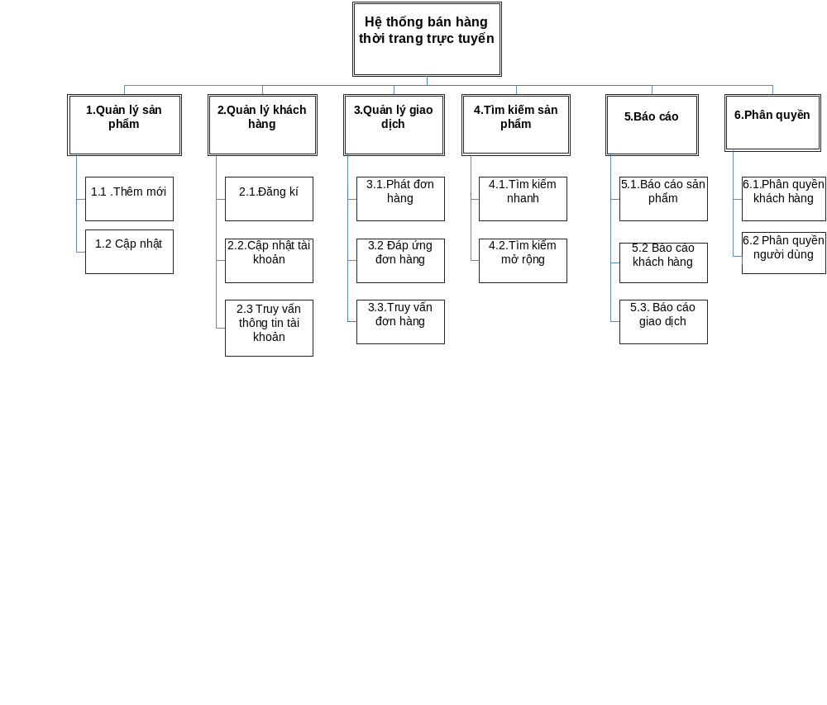

Hình 2.1 .Biểu đồ phân rã chức năng của hệ thống

Hệ thống có 6 chức năng chính là: 1.Quản lí sản phẩm, 2.Quản lí khách hàng, 3.Quản lí giao dịch, 4.Tìm kiếm sản phẩm, 5.Báo cáo,6.Phân quyền trên thì có các chức năng ở mức dưới là: 1.1.Truy vấn sản phẩm, 1.2.Cập nhật ….

Ví dụ với chức năng 1.2.Cập nhật thì

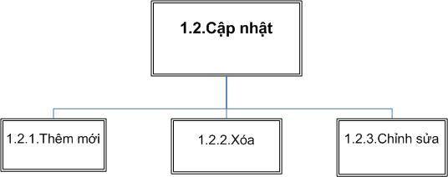

Hình 2.2 .Biểu đồ phân rã chức năng cập nhật

Chức năng 1.2.cập nhật lại được phân rã thành 3 chức năng con là :
    - 1.2.1.Thêm mới
    - 1.2.2. Xóa
    - 1.2.3.Chỉnh sửa

Hoặc giả như chức năng 3.1.Phát đơn hàng :

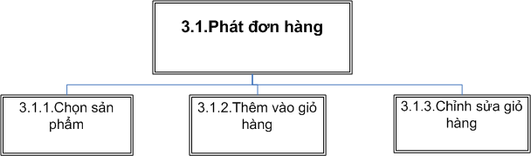

Hình 2.3 .Biểu đồ phân rã chức năng phát đơn hàng
Chức năng 3.1.Phát đơn hàng được phân rã thành 2 chức năng con :
- 3.1.1.Lựa chọn sản phẩm
- 3.1.2.Thêm sản phẩm vào giỏ
- 3.1.3.Chỉnh sửa giỏ hàng

1.2 Biểu đồ luồng dữ liệu
Các kí hiệu được sử dụng trong biểu đồ
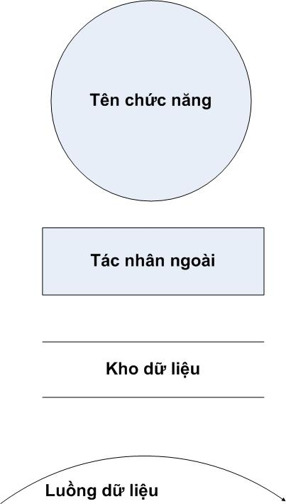

Hình 2.4 : Kí hiệu dùng trong biểu đồ

1.2.1 Biểu đồ luồng dữ liệu mức khung cảnh

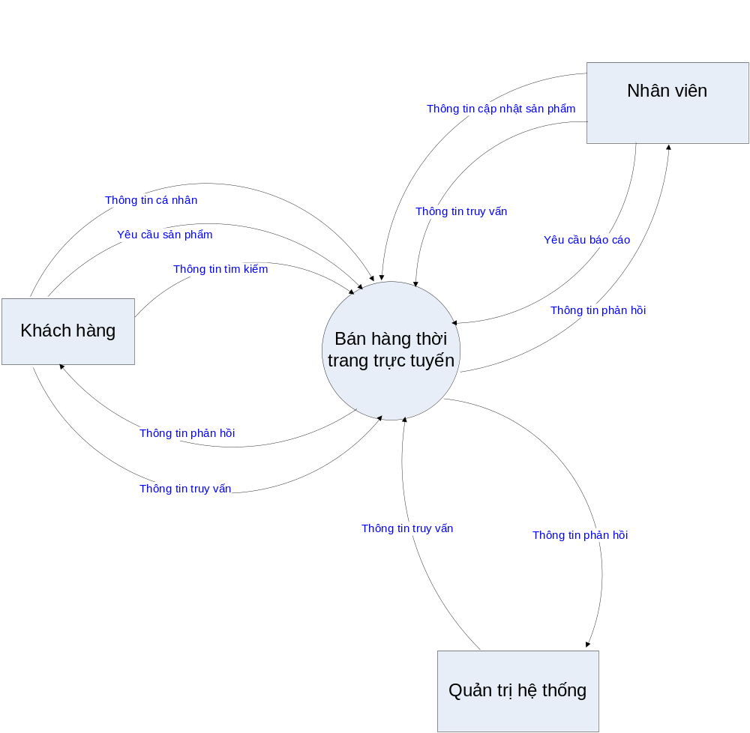

Hình 2.5 . Biểu đồ luồng dữ liệu mức khung cảnh của hệ thống

Hệ thống thông tin của chúng ta có chức năng tổng thể là: bán hàng thời trang trực tuyến. Các tác nhân ngoài hệ thống là:
- Khách hàng -người dùng ghé thăm website, lựa chọn sản phẩm, mua hàng
- Nhân viên – người thực hiện các giao dịch với khách hàng thông qua hệ thống. Dùng hệ thống thống kê, báo cáo .
- Quản trị viên – là bộ phận quản lí khách hàng, nhân viên .

1.2.1 Biểu đồ dữ liệu mức đỉnh

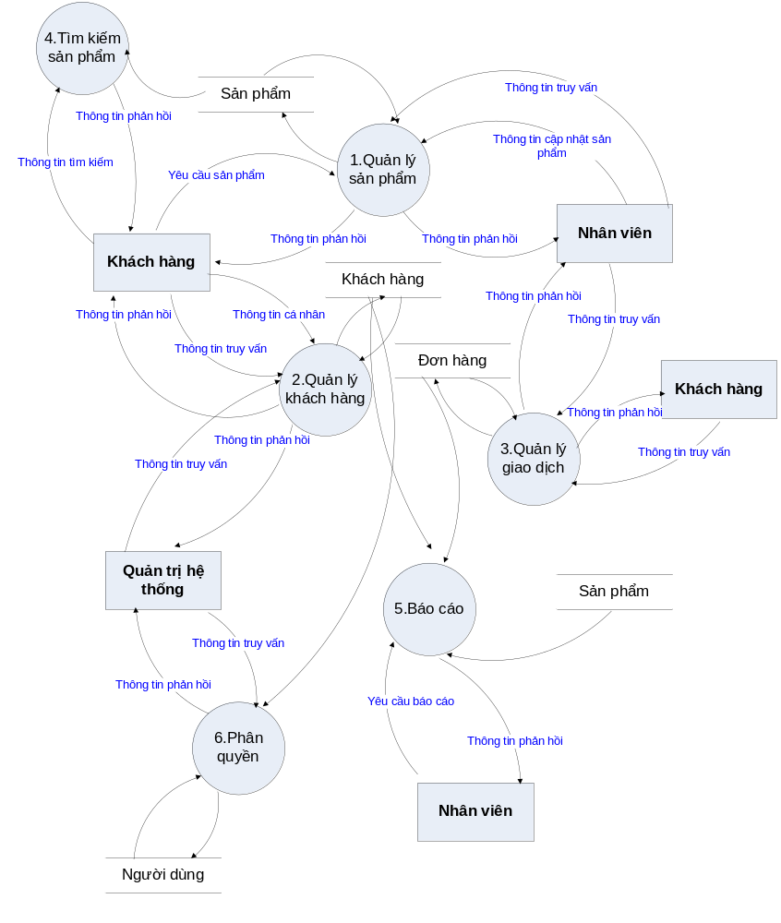
Hình 2.6 . Biểu đồ luồng dữ liệu mức đỉnh

1.2.2 Biểu đồ luồng dữ liệu mức dưới đỉnh

A. Chức năng quản lý sản phẩm
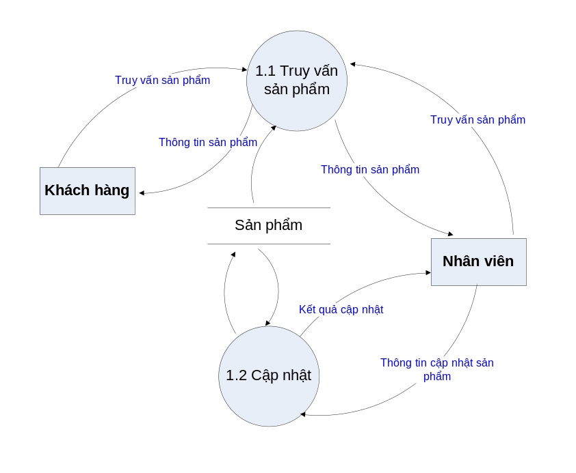
Hình 2.7 Biểu đồ luồng dữ liệu mức dưới đỉnh chức năng quản lý sản phẩm

B. Chức năng quản lý khách hàng

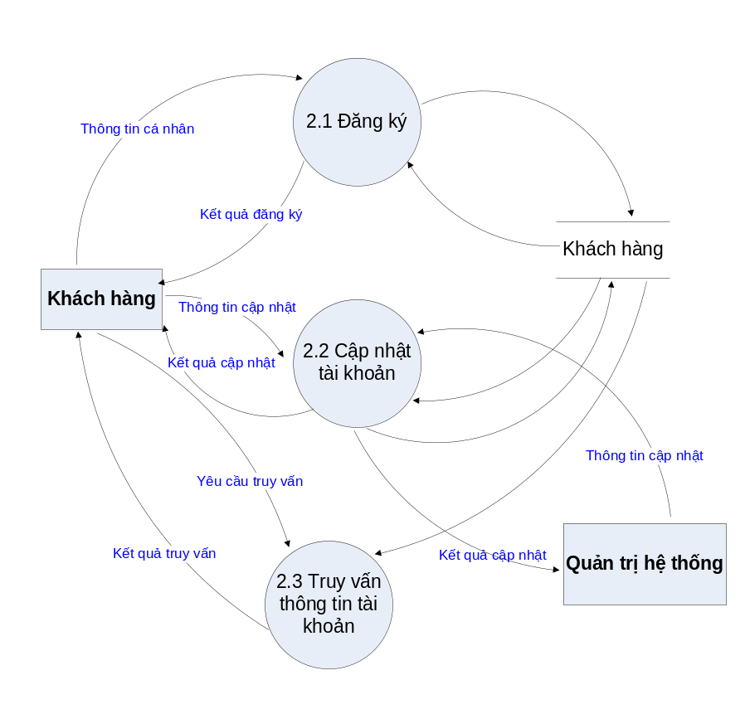

Hình 2.8. Biểu đồ luồng dữ liệu mức dưới đỉnh chức năng
quản lý khách hàng

C.Quản lý giao dịch

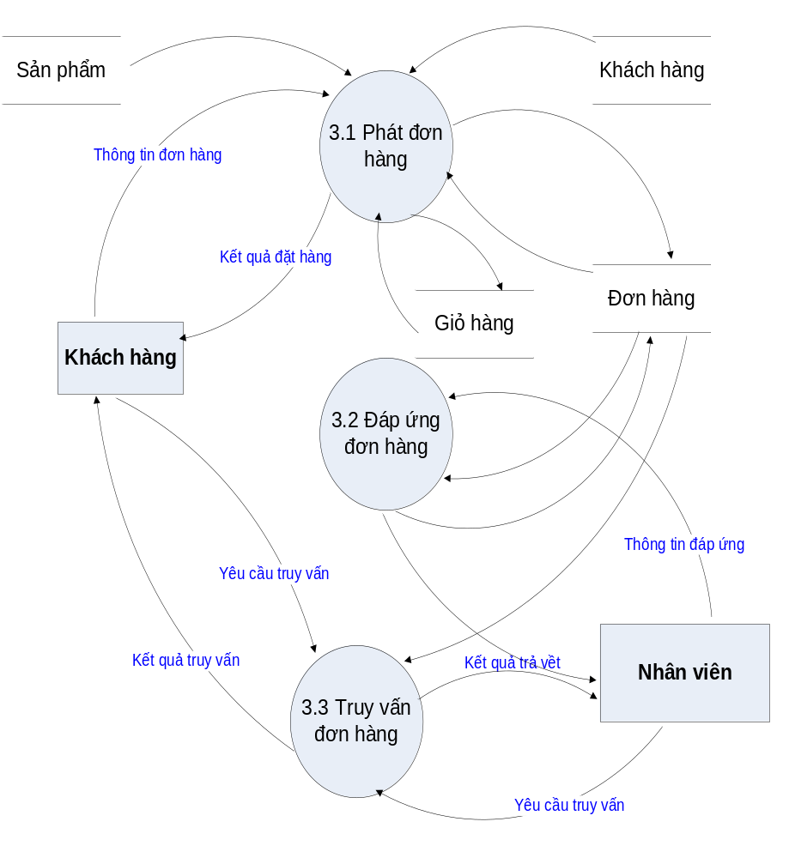

Hình 2.9. Biểu đồ luồng dữ liệu mức dưới đỉnh chức năng quản lý giao dịch

D.Chức năng tìm kiếm

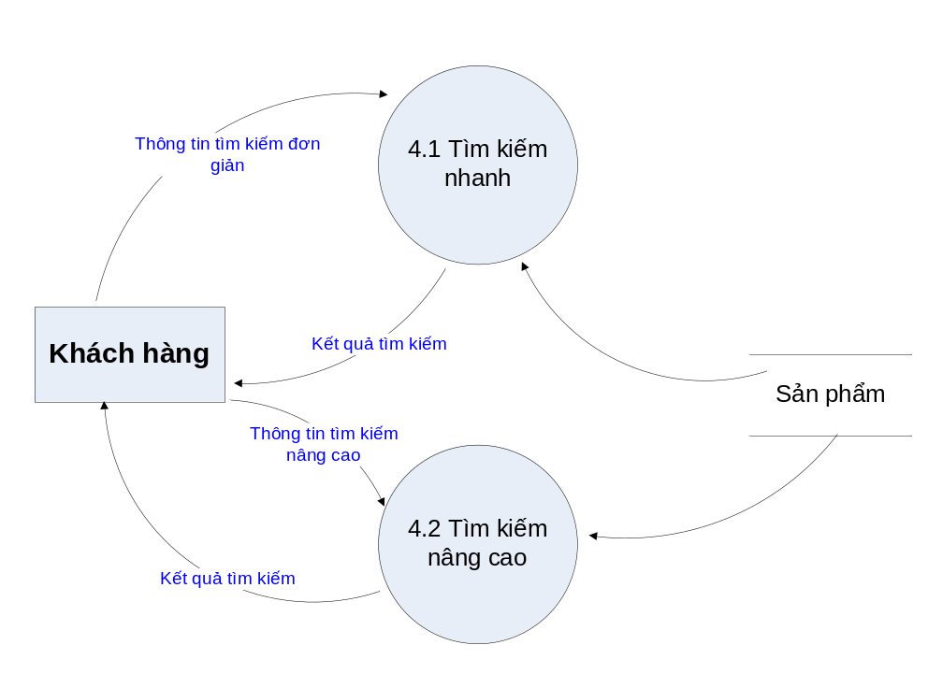
Hình 2.10. Biểu đồ luồng dữ liệu mức dưới đỉnh chức năng tìm kiếm

E. Chức năng báo cáo
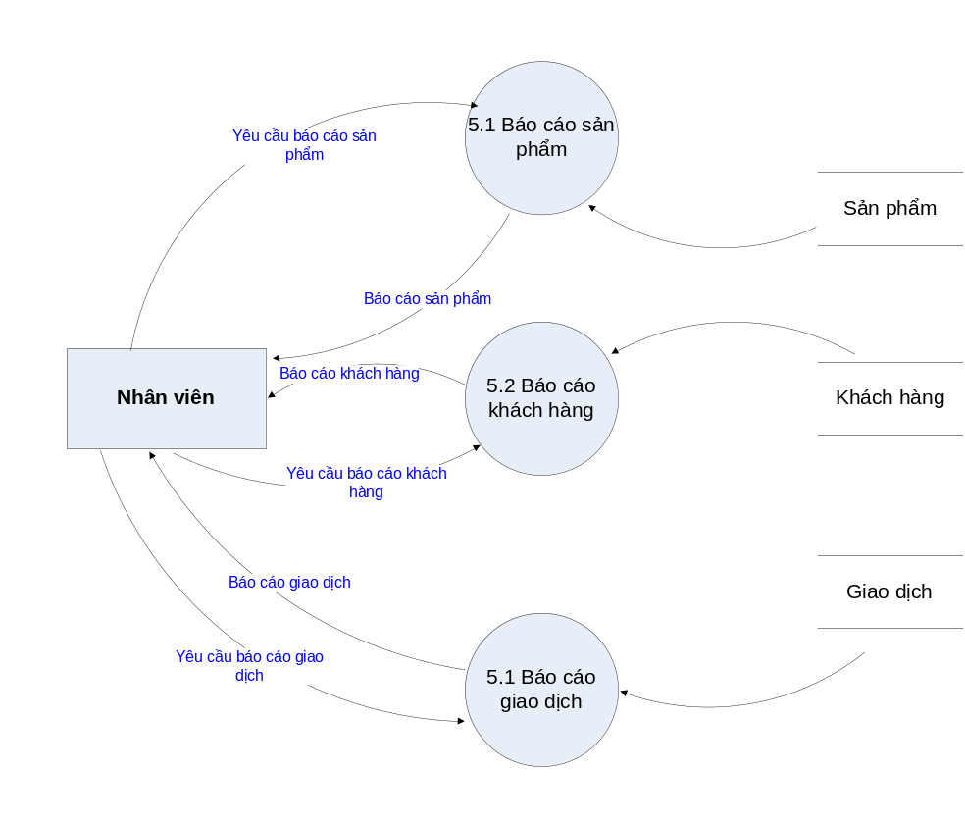
Hình 2.11. Biểu đồ luồng dữ liệu mức dưới đỉnh chức năng báo cáo

F. Chức năng phân quyền

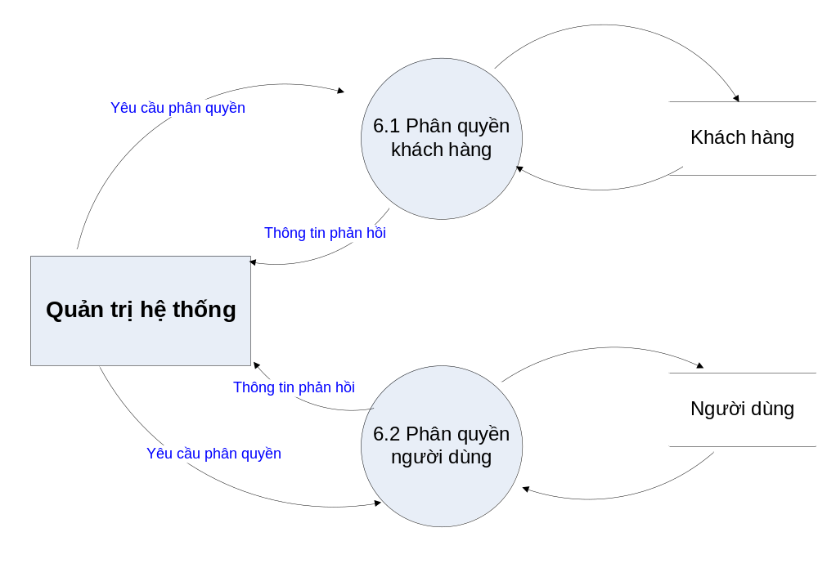

Hình 2.12. Biểu đồ luồng dữ liệu mức dưới đỉnh chức năng phân quyền

2. Phân tích hệ thống về dữ liệu

2.1 Một số thực thể chính
- Sản phẩm
- Danh mục
- Nhà cung cấp
- Khách hàng
- Vai trò
- Giỏ hàng
- Đơn hàng
- Chi tiết đơn hàng
- Nhận xét
- Bình chọn
- Trạng thái đơn hàng
- Người dùng

Chương 3. Thiết kế hệ thống

3.1. Thiết kế cơ sở dữ liệu

3.1.1 Một số bảng .
1.Bảng danh mục
danhmuc
STT | Tên trường | Kiểu dữ liệu | Mô tả
1 | Danhmuc_id | SmallInt | Id của danh mục
2 | Danhmuc_ten | VarChar | Tên của danh mục

2. Bảng sản phẩm
sanpham
STT | Tên trường | Kiểu dữ liệu | Mô tả
1 | Sanpham_id | SmallInt | Id của sản phẩm
2 | Sanpham_dm_id | SmallInt | Id của danh mục
3 | Sp_ten | VarChar | Tên của sản phẩm
4 | Dvt | VarChar | Đơn vị tính
5 | Gia | Float | Giá của sản phẩm
6 | Anh_url | VarChar | Link hình ảnh
7 | Sp_mota | Text | Mô tả sản phẩm
8 | Sp_ncc_id | SmallInt | Id của nhà cung cấp
9 | So_luong | SmallInt | Số lượng sản phẩm đó còn trong kho
10 | So_ban | SmallInt | Tổng số sản phẩm đã bán
11 | Tt_km | SmallInt | Trạng thái sản phẩm khuyến mại. o là không khuyến mại. 1 là khuyến mại.
12 | Gia_km | Float | Giá sản phẩm đã khuyến mại

3. Bảng nhà cung cấp
Nhacungcap
STT | Tên trường | Kiểu dữ liệu | Mô tả
1 | Ncc_id | SmallInt | Id của nhà cung cấp
2 | Ncc_ten | VarChar | Tên nhà cung cấp
3 | Ncc_anh_url | VarChar | Link hình ảnh nhà cung cấp
4. Bảng khách hàng
khachhang
STT | Tên trường | Kiểu dữ liệu | Mô tả
1 | Khachhang_id | SmallInt | Id khách hàng
2 | Khachhang_ten | VarChar | Tên khách hàng
3 | Khachhang_pass | VarChar | Mật khẩu đăng nhập của khách hàng
4 | First_name | VarChar | Họ và tên đệm
5 | Last_name | VarChar | Tên khách hàng
6 | Diachi | VarChar | Địa chỉ khách hàng
7 | Phone | VarChar | Số điện thoại
8 | Email | VarChar | Địa chỉ email của khách hàng
9 | Nick | VarChar | Nick yahoo của khách hàng
10 | Gioi | VarChar | Giới tính
11 | Tuoi | Int | Tuổi của khách hàng
12 | Kh_vt | SmallInt | Mã số vai trò khách hàng
5. Bảng vai trò
vaitro
STT | Tên trường | Kiểu dữ liệu | Mô tả
1 | Vaitro_id | SmallInt | Id của vai trò
2 | Ten | VarChar | Tên cụ thể của vai trò
3 | Vt_mota | VarChar | Mô tả chức năng vai trò
6.Bảng giỏ hàng
Cart
STT | Tên trường | Kiểu dữ liệu | Mô tả
1 | Cart_id | SmallInt | Id của giỏ hàng
2 | Cart_sp_id | SmallInt | Id của sản phẩm trong giỏ hàng
3 | Cart_kh_id | SmallInt | Id của khách hàng đã tạo giỏ hàng
4 | Cart_sp_ten | VarChar | Tên sản phẩm trong giỏ hàng
5 | Cart_anh_url | VarChar | Link ảnh sản phẩm
6 | Cart_gia | Float | Giá từng sản phẩm
7 | Cart_soluong | Int | Số lượng sản phẩm
7.Bảng đơn hàng
donhang
STT | Tên trường | Kiểu dữ liệu | Mô tả
1 | Dh_id | SmallInt | Số id của đơn hàng
2 | Dh_kh_id | SmallInt | Id của khách hàng đã phát đơn hàng đó
3 | Ngay | Date | Ngày tạo đơn hàng
4 | Trangthai | SmallInt | Trạng thái đơn hàng. 0 là chờ đợi , 1 là được chấp nhận, 2 là bị từ chối

8. Bảng chi tiết đơn hàng
chitietdh
STT | Tên trường | Kiểu dữ liệu | Mô tả
1 | Chitietdh_id | SmallInt | Id của chi tiết đơn hàng
2 | Donhang_id | SmallInt | Id của đơn hàng
3 | Dh_sp_soluong | Int | Số lượng sản phẩm trong đơn hàng
4 | Dh_sp_gia | Float | Giá của sản phẩm trong đơn đặt hàng
5 | Dh_sp_ten | VarChar | Tên sản phẩm

8. Bảng nhận xét
nhanxet
STT | Tên trường | Kiểu dữ liệu | Mô tả
1 | Nhanxet_id | SmallInt | Id của nhận xét
2 | Sp_id | SmallInt | Id của sản phẩm mà khách hàng đã gửi nhận xét
3 | Tacgia | VarChar | Họ và tên của khách hàng đã gửi
4 | Nhanxet | Text | Chi tiết nhận xét của khách hàng về sản phẩm
5 | Votes | SmallInt | Số bình chọn
6 | Ngay | Date | Ngày khách hàng bình chọn

9.Bảng Bình chọn
votes
STT | Tên trường | Kiểu dữ liệu | Mô tả
1 | Votes_id | SmallInt | Số bình chọn. 1,2,3,4,5.
2 | Tên | VarChar | Tên bình chọn. Ví dụ : Rất tồi , tồi, Bình thường, Tốt, Rất tốt

10. Bảng trạng thái đơn hàng
ttdonhang
STT | Tên trường | Kiểu dữ liệu | Mô tả
1 | Tt_id | SmallInt | Id trạng thái đối với mỗi đơn hàng
2 | Tên | VarChar | Tên trạng thái. Mỗi đơn hàng chỉ ở 1 trong 3 trạng thái sau : chờ đợi, chấp nhận, từ chối.

11. Bảng người dùng
Nguoidung

STT | Tên trường | Kiểu dữ liệu | Mô tả
1 | Nd_id | SmallInt | Id của người dùng
2 | Email | VarChar | Địa chỉ email của người dùng. Dùng để truy nhập vào trang quản trị hệ thống
3 | Pass | VarChar | Mật khẩu đăng nhập của người dùng
4 | First_name | VarChar | Họ và tên đệm
5 | Last_name | VarChar | Tên
6 | Diachi | VarChar | Địa chỉ
7 | Phone | VarChar | Số điện thoại
8 | Nd_vt | SmallInt | Số vai trò của người dùng. Là quản trị hệ thống vai trò là 1, là nhân viên thì vai trò là 2

3.1.2 Lược đồ quan hệ

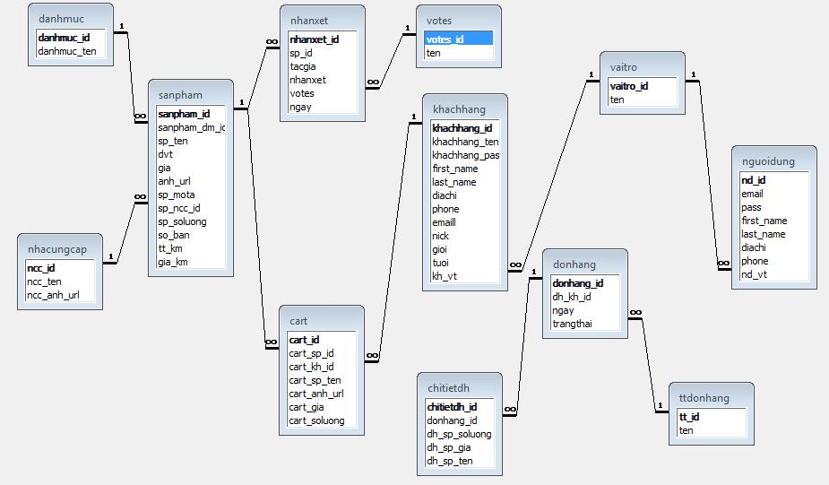

Hình 3.1 .Lược đồ quan hệ

3.2 Thiết kế ca sử dụng

3.2.1. Các tác nhân của hệ thống
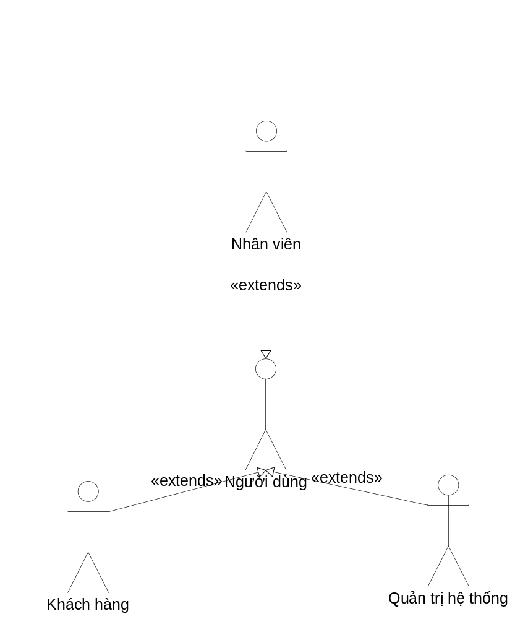

Hình 3.2 . Các tác nhân sử dụng hệ thống

Tác nhân | Ca sử dụng | Kết quả
Khách hàng | 1.Đăng ký tài khoản  2.Tìm kiếm sản phẩm  3. Xem sản phẩm  4.Truy vấn thông tin tài khoản  5.Phát đơn hàng  6. Cập nhật thông tin tài khoản  7.Nhận xét sản phẩm | Tạo mới tài khoản trong hệ thống  Đưa danh sách các sản phẩm thích hợp ,thông tin sản phẩm mà khách hàng quan tâm tìm kiếm.  Hệ thống cung cấp đầy đủ thông tin về từng loại sản phẩm, gian hàng tới khách hàng, đánh giá về sản phẩm  Hệ thống cung cấp cho khách hàng các thông tin liên quan đến khách hàng như: thông tin cá nhân( tên, số điện thoại,địa chỉ,…) và thông tin về giao dịch đã đặt hàng , giao dịch thành công  Khách hàng làm đơn hàng, hệ thống lưu đơn hàng lại với trạng thái đơn hàng là chờ đợi  Khách hàng xem các thông tin cá nhân, sau đó đưa ra thông tin mới cho hệ thống cập nhật. Thông tin như : mật khẩu truy cập, điện thoại, địa chỉ, tuổi,…  Khách hàng đưa ra lời nhận xét, ngày gửi, bình chọn về sản phẩm. Thông tin sẽ được hệ thống lưu lại, làm tham khảo cho các khách hàng khác
Nhân viên | 1.Thêm sản phẩm  2. Cập nhật thông tin sản phẩm  3.Truy vấn sản phẩm  4.Đáp ứng đơn hàng  5.Truy vấn đơn hàng  6. Báo cáo về sản phẩm  7. Báo cáo về khách hàng  8.Báo cáo về giao dịch | Nhân viên nhập vào các thông tin sản phẩm như tên sản phẩm, giá, đơn vị tính, số lượng trong kho, nhà cung cấp,…  Nhân viên cập nhật các thông tin về sản phẩm, giá cả, số lượng, ….  Xem danh sách các sản phẩm, mã sản phẩm, link ảnh, ….  Nhân viên xem xét chi tiết đơn hàng, cân nhắc từ chối hay chấp nhận đơn hàng  Hệ thống cung cấp cho nhân viên các thông tin về danh sách đơn hàng chờ duyệt, đơn hàng bị từ chối, đơn hàng được chấp nhận.  Nhân viên lập báo cáo về sản phẩm, số lượng từng sản phẩm trong từng gian hàng, sản phẩm bán chạy nhất, sản phẩm tồn kho, sản phẩm giảm giá đặc biệt.  Nhân viên lập báo cáo về khách hàng ưu đãi đặc biệt, khách hàng tiềm năng, số lượng khách hàng.  Lập báo cáo các giao dịch bị từ chối, giao dịch thành công, giao dịch có giá trị lớn nhất.
Quản trị hệ thống | 1. Truy vấn thông tin khách hàng  2. Truy vấn thông tin nhân viên  3. Phân quyền khách hàng  4. Phân quyền nhân viên  5. Thêm bớt người dùng hệ thống | Xem các thông tin khách hàng  Xem các thông tin liên quan đến nhân viên  Thay đổi quyền khách hàng, quyền khách hàng viết nhận xét, sử dụng giỏ hàng, phát đơn hàng  Thêm bớt quyền với nhân viên, quyền nhân viên với sản phẩm, quyền đáp ứng đơn hàng.  Thêm người dùng hệ thống, xóa người dùng hệ thống, người dùng hệ thống gồm : khách hàng, nhân viên, quản trị hệ thống.

3.2.2. Các ca sử dụng hệ thống
A. Gói quản lý sản phẩm, bao gồm các ca sử dụng
- UC1: Xem sản phẩm
- UC2:Nhận xét sản phẩm
- UC3:Thêm sản phẩm
- UC4:Cập nhật thông tin sản phẩm
- UC4.1: Chỉnh sửa
- UC4.2: Xóa
- UC5:Truy vấn sản phẩm
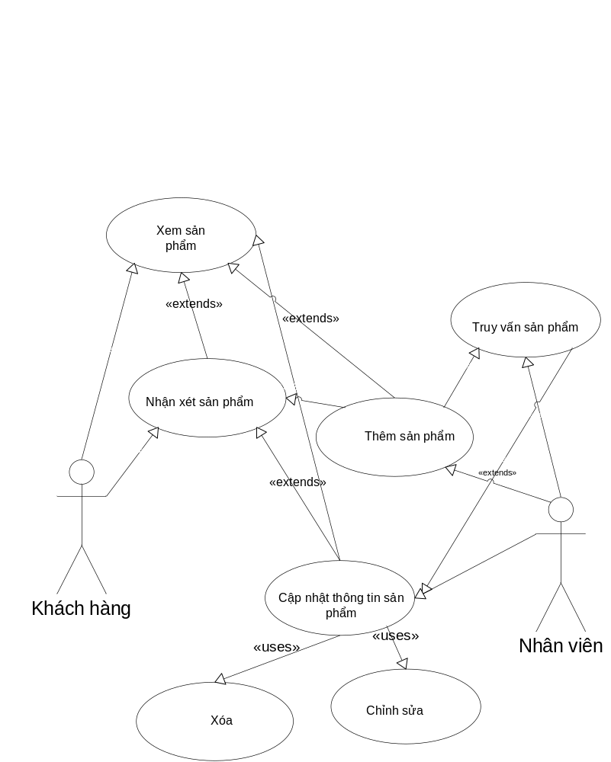

Hình 3.3 : Biểu đồ use case gói quản lý sản phẩm

B. Gói quản lý khách hàng gồm các ca sử dụng sau :
- UC 6: Đăng ký tài khoản
- UC 6.1 : Kiểm tra
- UC 7: Truy vấn thông tin tài khoản
- UC 7.1 . Truy vấn thông tin cá nhân
- UC 7.2 : Truy vấn thông tin giao dịch
- UC 8: Cập nhật thông tin tài khoản
- UC 8.1 : Thay đổi mật khẩu
- UC 8.2 : Thay đổi thông tin cá nhân
- UC 9: Truy vấn thông tin khách hàng
- UC 10: Phân quyền khách hàng
- UC 11 :Thêm bớt khách hàng

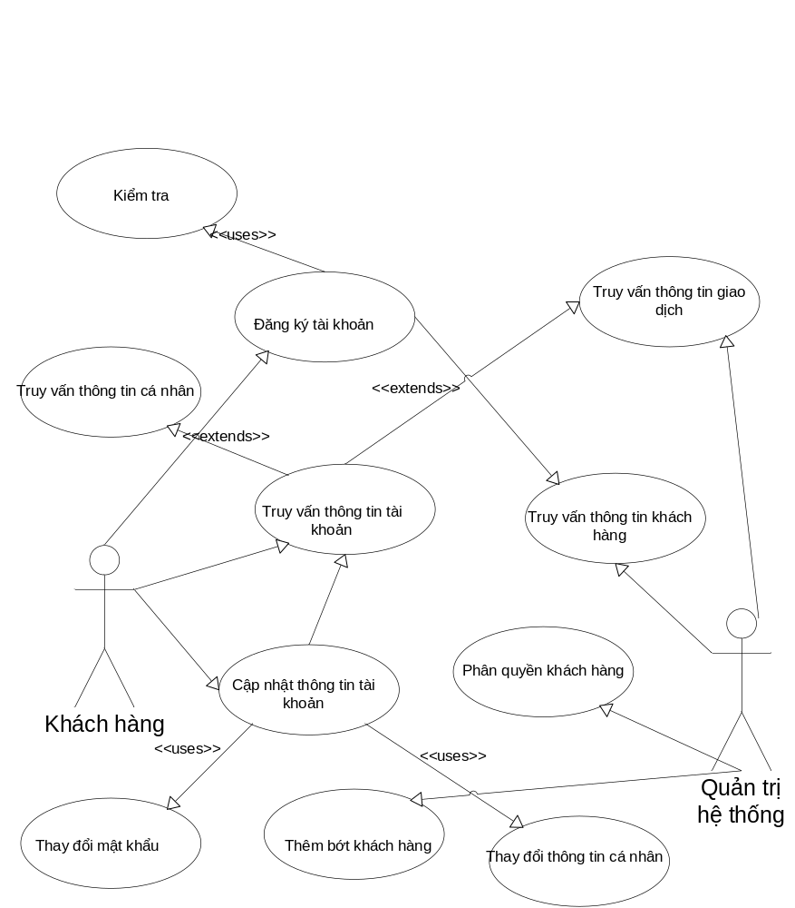

Hình 3.4 : Biểu đồ use case gói quản lý khách hàng

C.Gói quản lý giao dịch bồm các ca sử dụng sau :
- UC 12 : Phát đơn hàng
- UC 12.1 : Tạo giỏ hàng
- UC 12.2: Cập nhật giỏ hàng
- UC 13 : Đáp ứng đơn hàng
- UC 13.1 : Xem đơn hàng
- UC 13.2 : Duyệt đơn hàng
- UC 14 : Truy vấn đơn hàng
- UC 14.1: Truy vấn đơn hàng chờ đợi
- UC 14.2 : Truy vấn đơn hàng thành công
- UC 14.3 : Truy vấn đơn hàng từ chối
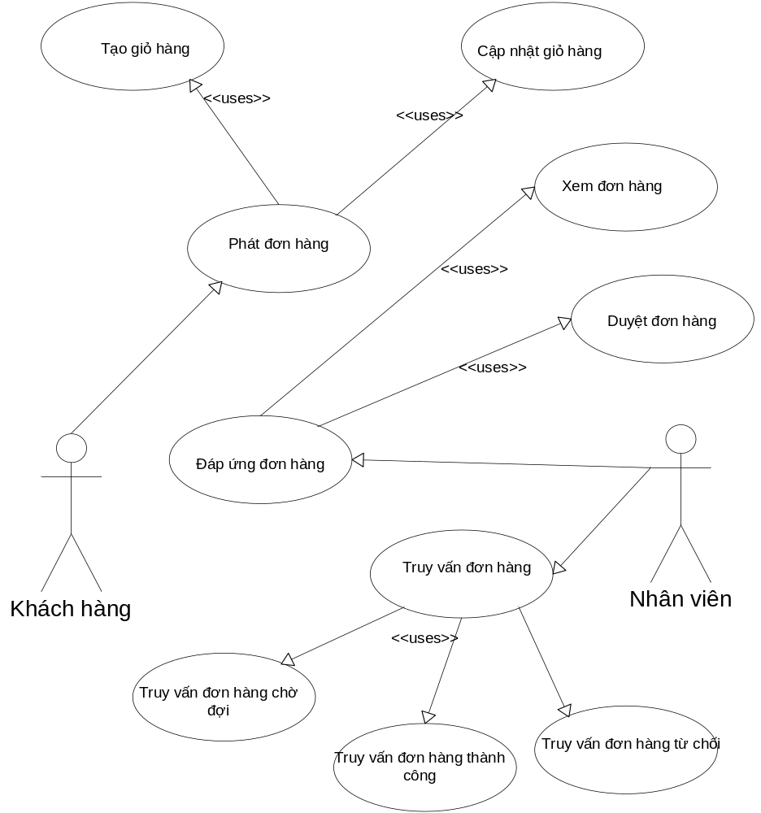

Hình 3.5 : Biểu đồ use case gói quản lý giao dịch

D. gói tìm kiếm gồm các ca sử dụng sau :
- UC 15: Tìm kiếm sản phẩm
- UC 15.1 : Tìm kiếm nhanh
- UC 15.2. Tìm kiếm nâng cao
- UC 15.2.1 .Tìm kiếm theo nhà cung cấp
- UC 15.2.2. Tìm kiếm theo gian hàng
- UC 15.2.3. Tìm kiếm theo giá
- UC 15.3. Tìm theo tên
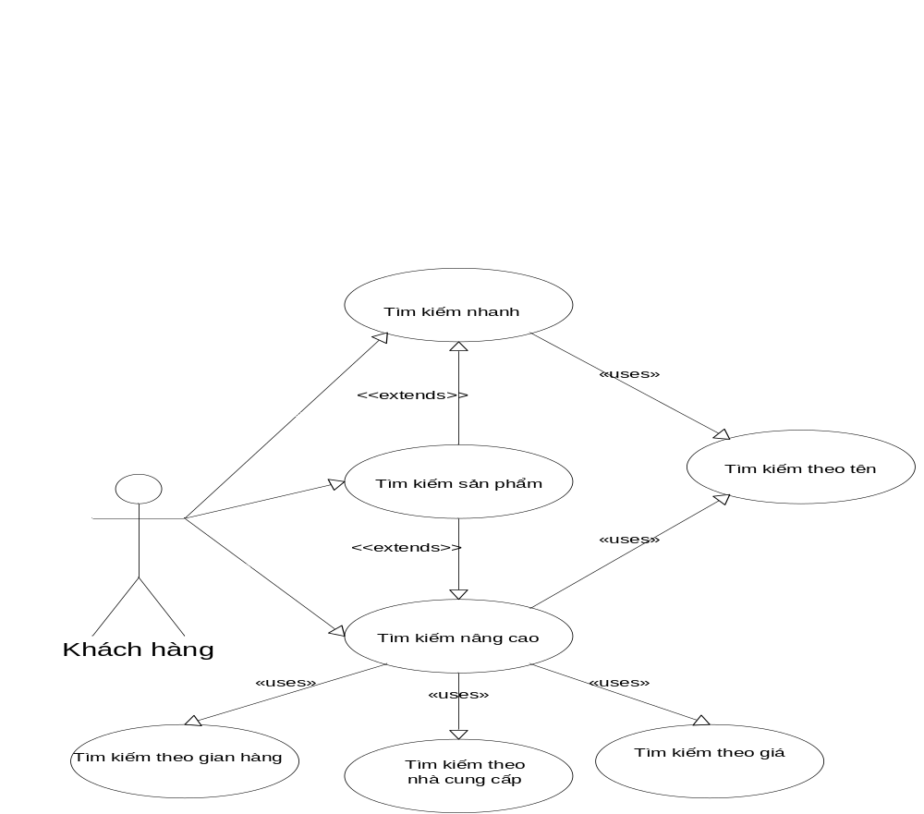

Hình 3.6 : Biểu đồ use case gói tìm kiếm

E. Gói báo cáo gồm các ca sử dụng :
- UC 16. Báo cáo về sản phẩm
- UC 16.1 .Báo cáo số lượng sản phẩm
- UC 16.2. Báo cáo số lượng gian hàng
- UC 16.3 . Báo cáo chung sản phẩm
- UC 17. Báo cáo về khách hàng
- UC 17.1. Báo cáo khách hàng ưu đãi đặc biệt
- UC 17.2. Báo cáo khách hàng tiềm năng
- UC 17.3. Báo cáo số lượng khách hàng
- UC 18. Báo cáo về giao dịch
- UC 18.1 . Báo cáo số lượng giao dịch
- UC 18.2. Báo cáo chung giao dịch
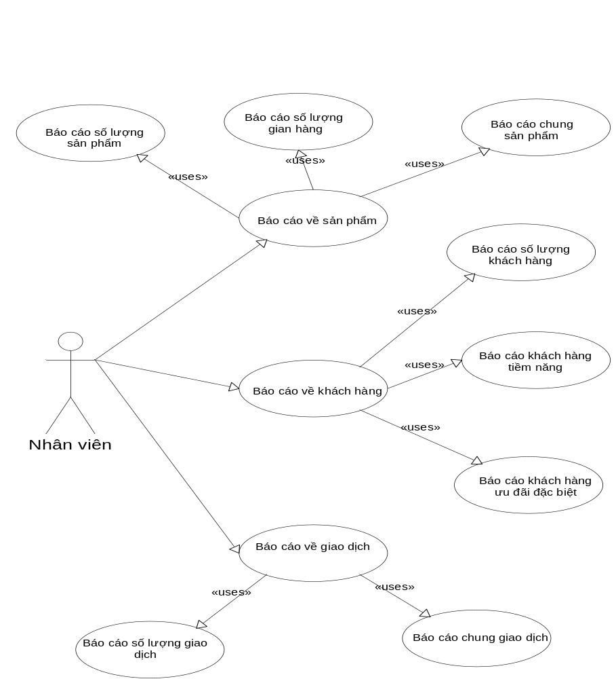

Hình 3.7 : Biểu đồ use case gói báo cáo
F. Gói phân quyền gồm các ca sử dụng :
- UC 19 . Phân quyền khách hàng
- UC 19.1 Xem quyền khách hàng
- UC19.2 Thay đổi quyền
- UC 20 . Phân quyền người dùng
- UC 20.1 Xem quyền người dùng
- UC 20.2. Thay đổi quyền người dùng
- UC 21. Thêm bớt người dùng
- UC 21.1 Xem thông tin
- UC 21.2. Thực hiện
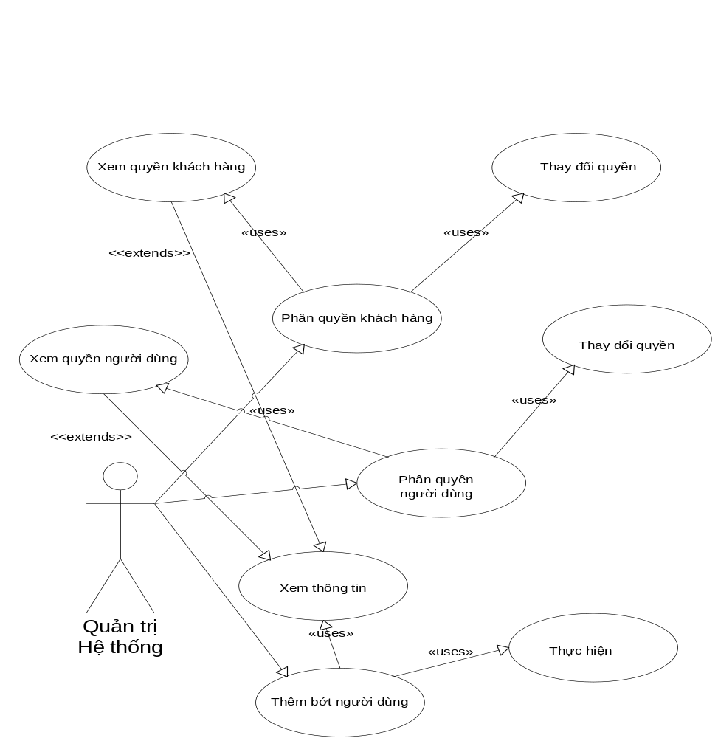
Hình 3.8 : Biểu đồ use case gói phân quyền

3.2.3 . Mô tả các ca sử dụng.
1. Ca sử dụng đăng ký tài khoản

Tên ca sử dụng : đăng ký tài khoản
Tác nhân : khách hàng
Mục đích : tạo một tài khoản mới trong hệ thống
Mô tả khái quát : nhập thông tin cá nhân, mật khẩu trực tiếp vào hệ thống
Mô tả diễn biến :
Hành động của tác nhân | Đáp ứng của hệ thống
1. Yêu cầu đăng ký | 2. Hiện thị form nhập thông tin
3.Nhập thông tin | 4.Xử lý, thông báo kết quả, lưu

Ngoại lệ : Bước 4 .
- Thông tin nhập vào thiếu một số trường, hiện thông báo, yêu cầu nhập lại
- Thông tin mật khẩu và xác nhận mật khẩu không giống nhau, hiển thị thông báo
- Tên đăng nhập đã tồn tại trong hệ thống, yêu cầu tên khác

2. Ca sử dụng cập nhật giỏ hàng

Tên ca sử dụng : cập nhật giỏ hàng
Tác nhân : khách hàng
Mục đích : thay đổi sản phẩm trong giỏ hàng
Mô tả khái quát: thêm, bớt, loại bỏ sản phẩm cũng như số lượng từng mặt hàng trong giỏ hàng
Mô tả diễn biến:
Hành động của tác nhân | Đáp ứng của hệ thống
1. Yêu cầu cập nhật giỏ hàng | 2. Hiện thông tin giỏ hàng hiện tại, yêu cầu chọn công việc : xóa, cập nhật
3.Lựa chọn công việc | 4. Hiển thị form cập nhật, kết quả sau khi thực hiện xóa
5.Nhập vào số lượng sản phẩm với công việc cập nhật mới | 6.Thực hiện cập nhật, hiện thị kết quả

Ngoại lệ :
Bước 1 :
- Thông báo hạn chế quyền hạn với khách hàng vãng lai, chưa đăng nhập vào hệ thống
Bước 2 :
- Thông báo giỏ hàng trống, không thể cập nhật

3. Ca sử dụng thêm sản phẩm

Tên ca sử dụng : thêm sản phẩm
Tác nhân : nhân viên
Mục đích : thêm sản phẩm trực tiếp vào trong hệ thống
Mô tả khái quát: thêm sản phẩm với các thông tin liên quan như: tên sản phẩm, nhà cung cấp, gian hàng, giá, …

Mô tả diễn biến:
Hành động của tác nhân | Đáp ứng của hệ thống
1.Yêu cầu thêm mới sản phẩm | 2. Hiện form nhập thông tin sản phẩm
3. Nhập thông tin | 4.Xử lý, thông báo kết quả

Ngoại lệ :
Bước 4 : Xử lý thấy thông tin với mã sản phẩm đã có, chưa nhập thông tin nhà cung cấp, thông tin gian hàng, hiện thông báo, yêu cầu nhập lại.

4. Ca sử dụng tìm kiếm nâng cao

Tên ca sử dụng : tìm kiếm nâng cao
Tác nhân : khách hàng
Mục đích : đưa ra kết quả sản phẩm thích hợp
Mô tả khái quát: khách hàng nhập vào thông tin yêu cầu hệ thống tìm kiếm, hệ thống sẽ đối chiếu thông tin khách hàng yêu cầu với dữ liệu sản phẩm trong kho. Đưa ra kết quả tìm kiếm

Mô tả diễn biến :

Hành động của tác nhân | Đáp ứng của hệ thống
1. Yêu cầu tìm kiếm nâng cao | 2.Hiện form nhập
3. Nhập thông tin tìm kiếm | 4.Hiện thị kết quả tìm kiếm

Ngoại lệ : Bước 4
- Không có thông tin được tìm thấy, hiện thông báo tìm kiếm lại hoặc kết thúc tìm kiếm.

5. Ca sử dụng phân quyền người dùng.

Tên ca sử dụng : phân quyền người dùng
Tác nhân : quản trị hệ thống
Mục đích : thay đổi vai trò đối với hệ thống của người dùng là quản trị hệ thống và nhân viên.
Mô tả khái quát: quản trị hệ thống thay đổi vai trò của người dùng, chuyển vai trò nhân viên lên cấp 1, cấp quản trị hệ thống, hoặc giảm xuống cấp 3 là cấp khách hàng. Cũng như thay đổi vai trò của các quản trị hệ thống khác.

Mô tả diễn biến :
Hành động của tác nhân | Đáp ứng của hệ thống
1. Yêu cầu phân quyền người dùng | 2. Hiện thị danh sách người dùng
3. Chọn người dùng cụ thể | 4.Hiện thị form vai trò
5. Chọn vai trò mới | 6. Xử lý, hiển thị kết quả, trở về hiển thị danh sách người dùng
7.Kết thúc phân quyền hoặc tiếp tục
Ngoại lệ : Bước 6. Vai trò người dùng không đúng, hiển thị thông báo.

3.3 Thiết kế lớp

Các lớp chính với hệ thống :

A. Khách hàng
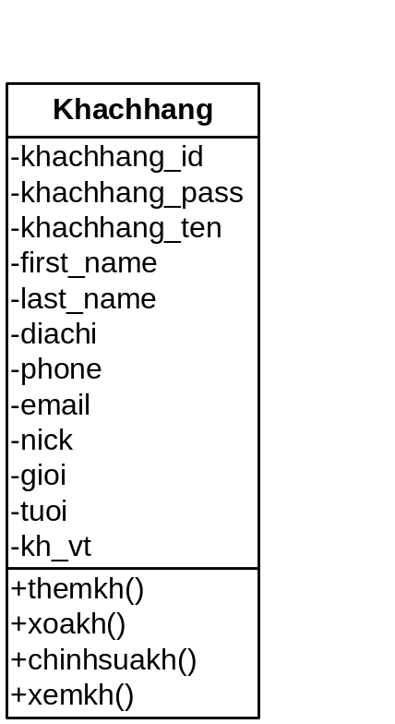

Lớp Khachhang có các thuộc tính giống như các thuộc tính trong bảng cơ sở dữ liệu khách hàng. Lớp khách hàng có các phương thức sau:
- Themkh() : phương thức này dùng để thêm mới một khách hàng vào trong bảng tbl_khachhang
- Xoakh() : phương thức này dùng để xóa một khách hàng khỏi bảng tbl_khachhang
- Chinhsuakh() : phương thức này dùng để chỉnh sửa các thông tin liên quan đến khách hàng
- Xemkh() : phương thức này dùng để xem các thông tin liên quan đến khách hàng
B. Sản phẩm
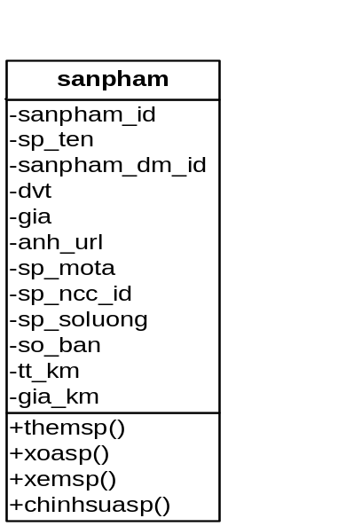
Lớp sanpham có các thuộc tính giống như các thuộc tính trong bảng tbl_sanpham. Ngoài ra lớp còn có các phương thức :
- themsp() : dùng để thêm mới một sản phẩm vào trong bảng tbl_sanpham
- xoasp() : dùng để xóa một sản phẩm ra khỏi bảng tbl_sanpham
- xemsp(): dùng xem thông tin về sản phẩm
- chinhsuasp() : chỉnh sửa một số thông tin liên quan đến sản phẩm như : gian hàng, giá, khuyến mại.

C. Giỏ hàng
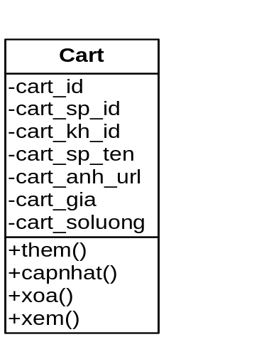

Lớp Cart được thiết kế với các thuộc tính :
- cart_id : mã số giỏ hàng
- cart_sp_id : mã số sản phẩm trong giỏ tương ứng với mã sản phẩm trong bảng tbl_sanpham
- cart_kh_id : mã số khách hàng đang sử dụng giỏ hàng tương ứng mã khách hàng trong bảng tbl_khachhang
- cart_sp_ten : tên sản phẩm
- cart_anh_url : link ảnh sản phẩm
- cart_gia : giá sản phẩm đó
- cart_soluong : số lượng sản phẩm

Lớp Cart có bốn phương thức :
- them() : thêm một sản phẩm vào trong giỏ khi khách hàng thao tác thêm vào giỏ
- capnhat() : thay đổi số lượng sản phẩm trong giỏ. Thao tác cập nhật số lượng mặt hàng
- xoa() : xóa sản phẩm khỏi giỏ
- xem() : liệt kê danh sách các sản phẩm đang có trong giỏ

D. Nhận xét
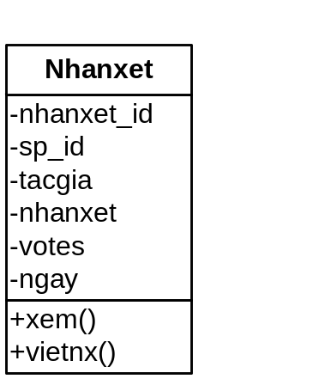

Lớp Nhanxet thiết kế với 6 thuộc tính :
- nhanxet_id : mã số nhận xét
- sp_id : mã sản phẩm
- tacgia : người gửi nhận xét
- nhanxet : lời nhận xét của khách hàng về sản phẩm
- votes : bình chọn sản phẩm
- ngay: ngày gửi nhận xét
Lớp Nhanxet có 2 phương thức :
- xem() : liệt kê tất cả nhận xét về sản phẩm
- vietnx(): viết mới một nhận xét

E. Giao dịch

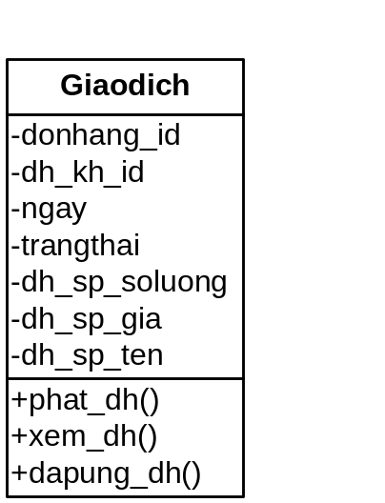
Lớp Giaodich được thiết kế với 7 thuộc tính :
- donhang_id : mã số đơn hàng
- dh_kh_id : mã số khách hàng đặt hàng
- ngay: ngày tạo đơn hàng
- trangthai : trạng thái đơn hàng (chờ đợi, chấp nhận, từ chối)
- dh_sp_soluong: số lượng sản phẩm trong đơn hàng
- dh_sp_gia : giá sản phẩm
- dh_sp_ten : tên sản phẩm
Lớp Giaodich có 3 phương thức :
- phat_dh(): phát đơn hàng, mỗi khi khách hàng đặt hàng
- xem_dh(): xem các đơn hàng. Khi nhân viên muốn truy vấn xem danh sách đơn hàng chờ đợi
- dapung_dh() : trả lời đơn hàng

3.4 Thiết kế tiến trình.
3.4.1 . Biểu đồ tuần tự quy trình tìm kiếm 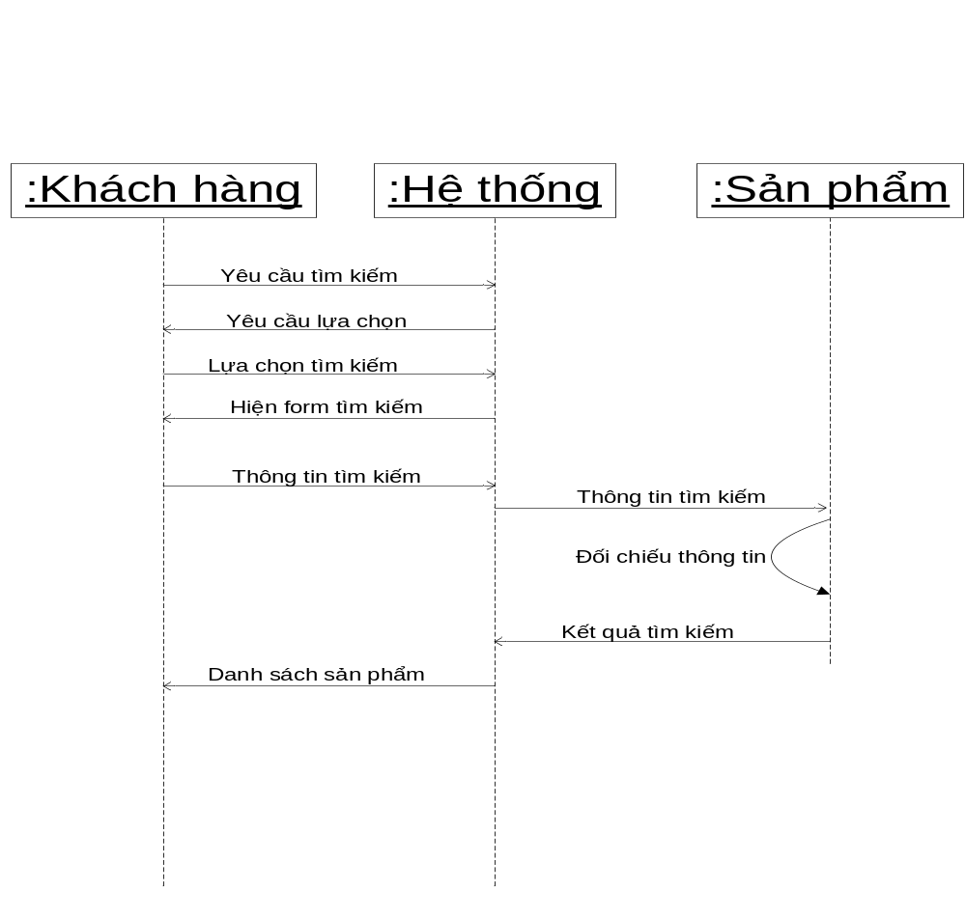
Hình 3.9 : Biểu đồ tuần tự quy trình tìm kiếm

Diễn tả hệ thống :
  - Có 3 lớp tham gia cảnh kịch này : khách hàng, hệ thống, sản phẩm
  - Khách hàng yêu cầu tìm kiếm
  - Đối tượng hệ thống yêu cầu khách hàng lựa chọn : tìm kiếm nhanh, tìm kiếm nâng cao
  - Khách hàng gửi lựa chọn vào hệ thống
  - Hệ thống hiện form tìm kiếm
  - Khách hàng nhập thông tin chuyển cho hệ thống
  - Đối tượng sản phẩm đối chiếu thông tin, gửi kết quả tìm kiếm cho hệ thống
  - Hệ thống gửi kết quả này cho khách hàng

3.4.2 .Biểu đồ tuần tự quy trình phát đơn hàng
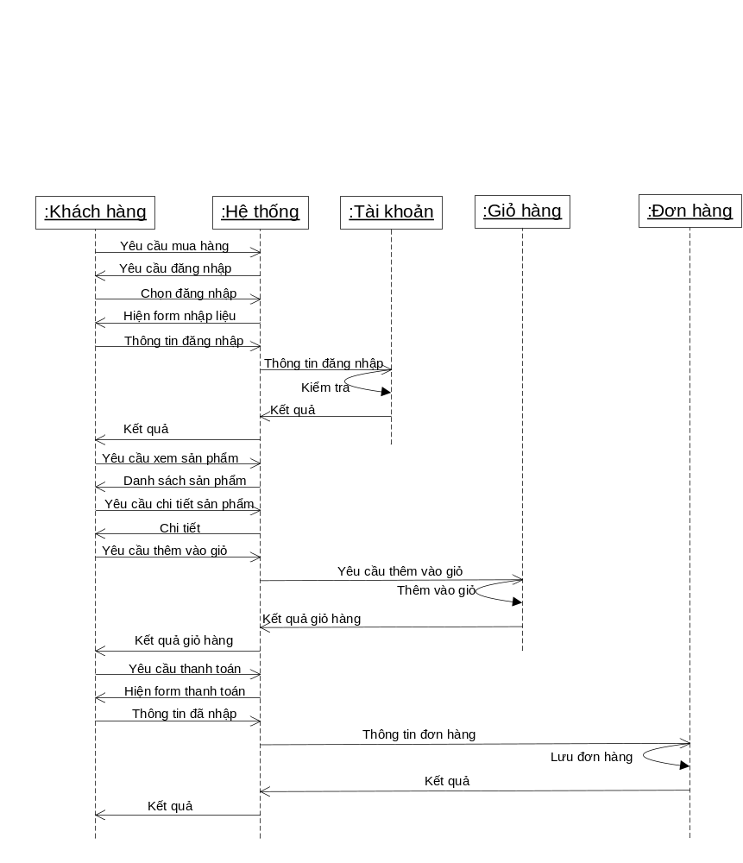Hình 3.10.Biểu đồ tuần tự quy trình phát đơn hàng

Diễn tả hệ thống :
  - Có 5 lớp tham gia cảnh kịch này : khách hàng, hệ thống, tài khoản, giỏ hàng, đơn hàng
  - Khách hàng yêu cầu mua hàng
  - Hệ thống đòi hỏi khách hàng đăng nhập
  - Khách hàng chọn đăng nhập
  - Hệ thống hiện form đăng nhập tới khách hàng
  - Khách hàng nhập, gửi thông tin tên, mật khẩu cho hệ thống
  - Tài khoản kiểm tra thông tin tên, mật khẩu báo kết quả cho hệ thống
  - Hệ thống chuyển kết quả đăng nhập tới khách hàng
  - Khách hàng yêu cầu xem sản phẩm
  - Hệ thống hiện thông tin chi tiết sản phẩm, yêu cầu khách hàng chọn công việc : đánh giá, tiếp tục xem sản phẩm khác, thêm vào giỏ hàng
  - Khách hàng chọn thêm vào giỏ hàng tới hệ thống
  - Đối tượng giỏ hàng lưu thông tin lại, chuyển kết quả tới hệ thống
  - Hệ thống yêu cầu khách hàng thanh toán
  - Khách hàng chuyển yêu cầu thanh toán tới hệ thống
  - Giỏ hàng gửi thông tin đến hệ thống
  - Hệ thống chuyển đến đối tượng đơn hàng
  - Đối tượng đơn hàng lưu thông tin , trả kết quả cho hệ thống
  - Hệ thống thông báo kết quả đơn hàng tới khách hàng

3.4.3. Biểu đồ tuần tự quy trình báo cáo sản phẩm
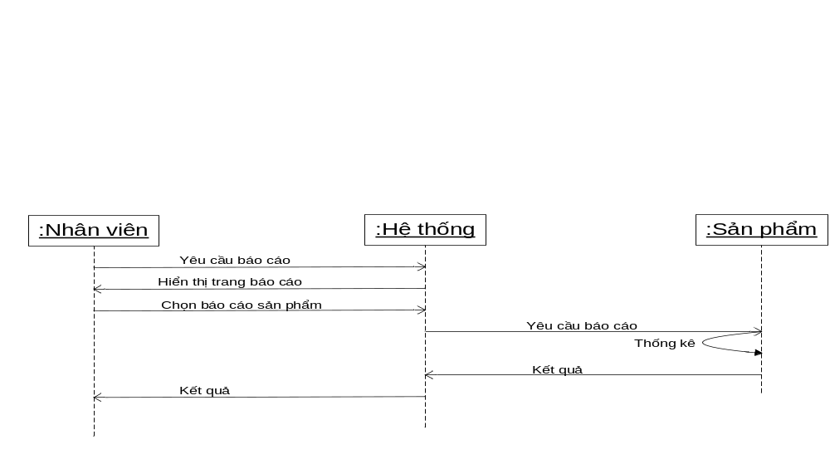
Hình 3.11. Biểu đồ tuần tự quy trình báo cáo sản phẩm

Diễn tả hệ thống :

- Có 3 lớp tham gia vào cảnh kịch trên : Nhân viên, hệ thống, sản phẩm
- Nhân viên yêu cầu báo cáo
- Hệ thống yêu cầu nhân viên lựa chọn công việc
- Nhân viên chọn báo cáo sản phẩm
- Sản phẩm thống kê, gửi kết quả cho hệ thống
- Hệ thống gửi kết quả nhận được tới nhân viên

3.4.4. Biểu đồ tuần tự quy trình thêm người dùng hệ thống
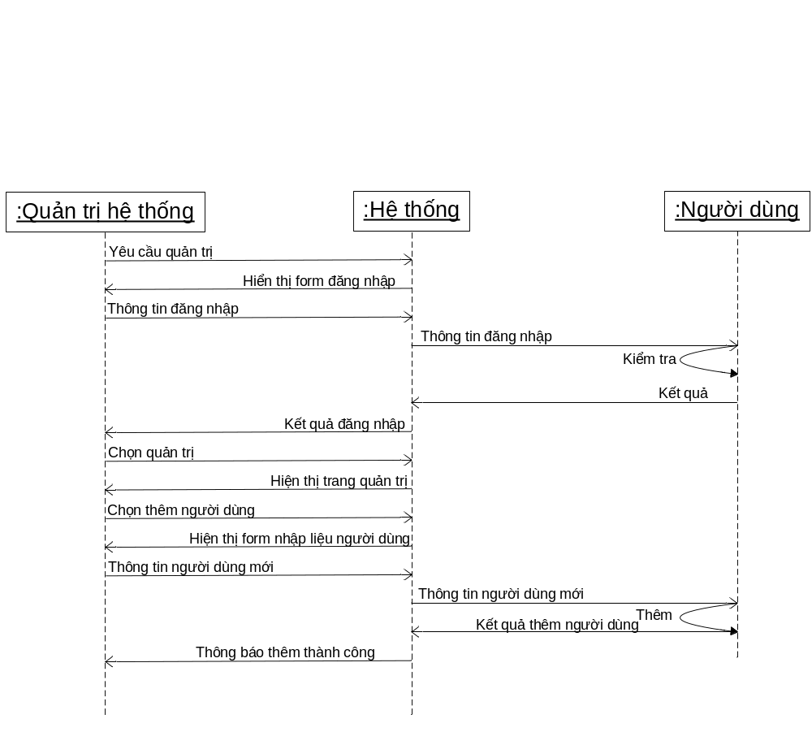
Hình 3.12.Biểu đồ tuần tự quy trình thêm người dùng hệ thống

Diễn tả hệ thống :
- Có 3 lớp tham gia cảnh kịch này : Quản trị hệ thống, hệ thống, người dùng.
- Quản trị hệ thống yêu cầu quản trị
- Hệ thống hiển form đăng nhập
- Quản trị hệ thống nhập thông tin
- Hệ thống nhận, gửi thông tin đăng nhập tới người dùng
- Người dùng kiểm tra, gửi kết quả lại cho hệ thống
- Hệ thống hiện kết quả
- Quản trị hệ thống chọn quản trị
- Hệ thống hiện trang quản trị
- Quản trị hệ thống chọn thêm người dùng
- Hệ thống hiện form nhập liệu người dùng
- Quản trị hệ thống nhập thông tin người dùng mới
- Hệ thống nhận, gửi thông tin đó tới người dùng
- Người dùng thêm, gửi thông báo lại cho hệ thống
- Hệ thống nhận, chuyển thông báo đã thêm người dùng thành công tới Quản trị hệ thống.

3.5. Thiết kế giao diện

3.5.1 Một số giao diện mô đun chương trình chính

1. Giao diện mô đun trang chủ

Ta chia trang thành các phẩn nhỏ như : header, footer, danh mục, nhà cung cấp, tìm kiếm, thông tin, giỏ hàng, khuyến mại, quảng cáo.
- Header : phần đầu trang chứa các thông tin như logo, một số biểu tượng cho các chức năng chính khác
- Footer : Chứa các thông tin như : bản quyền, người xây dựng, một số liên kết nhanh khác
- Danh mục : Danh sách các gian hàng
- Nhà cung cấp : Liệt kê nhà cung cấp, xem nhà cung cấp
- Tìm kiếm : Mục tìm kiếm
- Thông tin : thông tin liên hệ, giới thiệu công ty, hình thức thanh toán.
- Giỏ hàng : thông tin về sản phẩm, số lượng trong giỏ
- Khuyến mại : các sản phẩm có khuyến mại
- Quảng cáo : logo quảng cáo
- Giữa : Thông tin danh sách sản phẩm trong gian hàng
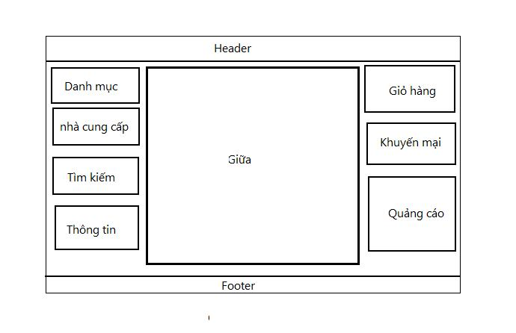
Hình 3.13. Giao diện mô đun trang chủ

Phần Header
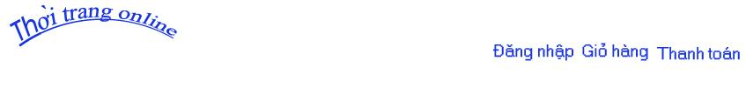
Phần danh mục

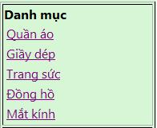

Nhà cung cấp
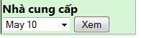

Tìm kiếm

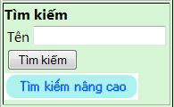

Giỏ hàng

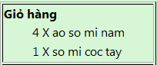

2.Giao diện mô đun đăng ký tài khoản

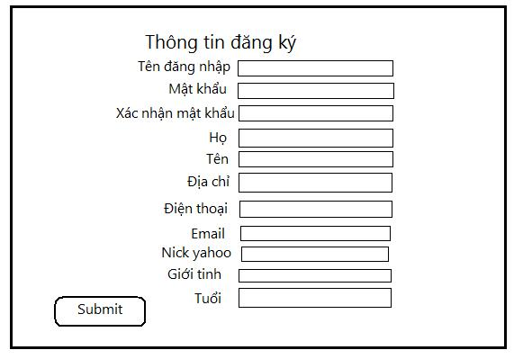
Hình 3.14. Giao diện mô đun đăng kí

3. Giao diện mô đun đăng nhập

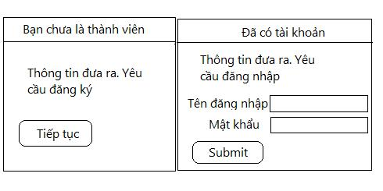
Hình 3.15. Giao diện mô đun đăng nhập

4. Giao diện mô đun giỏ hàng

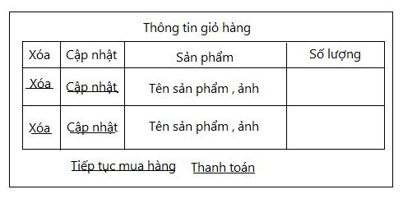
Hình 3.16. Giao diện mô đun giỏ hàng

5. Giao diện mô đun tìm kiếm nâng cao
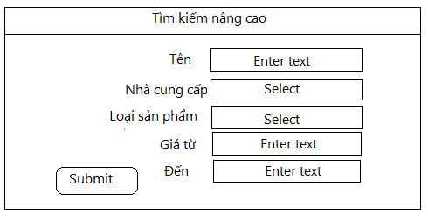
Hình 3.17. Giao diện mô đun tìm kiếm

6. Giao diện mô đun hiện thị sản phẩm
- Danh sách sản phẩm
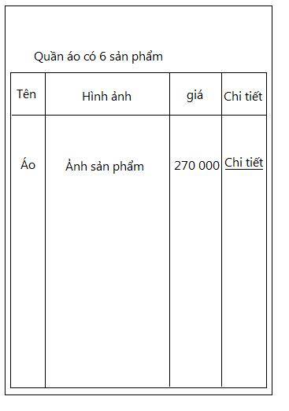
Hình 3.18. Giao diện mô đun hiện thị sản phẩm

- Chi tiết sản phẩm
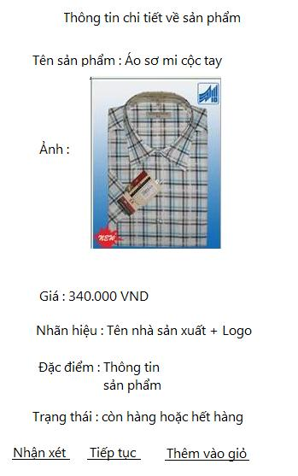

Hình 3.19. Giao diện mô đun chi tiết sản phẩm

Chương 4. Môi trường cài đặt và triển khai hệ thống

1. Ngôn ngữ cài đặt

- Giới thiệu về J2EE

J2EE là từ viết tắt của Java 2 Platform, Enterprise Edition là một nền tảng Java phiên bản 2 (bản dành cho kinh doanh) là công nghệ của Sun Microsystems. J2EE là là một nền lập trình dành cho việc phát triển ứng dụng phân tán kiến trúc đa tầng, chủ yếu dựa vào các thành phần môđun chạy trên các máy chủ ứng dụng. Mô hình thành phần :

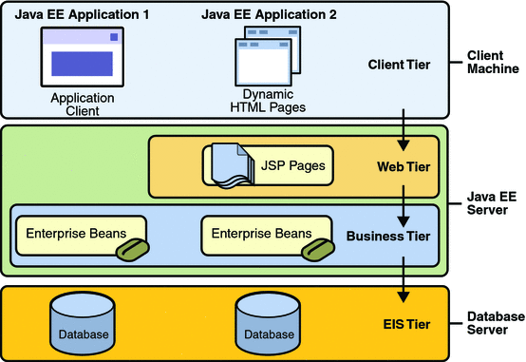

Hình 4.1.Mô hình thành phần J2EE

Java EE cụ thể định nghĩa các thành phần sau :

- ứng dụng máy khách và applets là các thành phần chạy trên máy khách (Client Machine)
- Java servlet và JavaServer Pages là thành phần web chạy trên máy chủ ( Java EE Server)
- Enterprise Beans là thành phần business chạy trên máy chủ (Java EE Server)

Các thành phần của java EE là được viết bằng ngôn ngữ lập trình java và biên dịch giống bất kì chương trình trong ngôn ngữ nào khác .

- Ngôn ngữ JSP

JSP hay java server pages là công nghệ lập trình web phía máy chủ của java. Ngày nay các ứng dụng web phát triển rất phổ biến. Ứng dụng web gắn liền với Internet với mạng cục bộ, với các máy chủ, trình duyệt, cơ sở dữ liệu đầu cuối.

Ví dụ trang helloWorld.jsp

<html>
<head>
<meta http-equiv="Content-Type" content="text/html; charset=UTF-8">
<title>JSP Page</title>
</head>
<body>
<h1>Hello World!</h1>
<%
Mã java
%>
</body>
</html>

Trước khi hiển thị ra trình duyệt , tập tin jsp phải được biên dịch thành Servlet, dùng bộ biên dịch jsp (JSP compiler). Bộ biên dịch JSP có thể tạo servlet thành mã nguồn java trước, rồi biên dịch mã nguồn ra tập tin .class dùng bộ biên dịch java, hoặc có thể trực tiếp tạo ra mã byte code cho servlet từ trang jsp.

- NetBeans IDE 6.5

NetBeans IDE 6.5 (Integrated Development Environment) là một môi trường phát triển tích hợp dành cho các nhà phát triển phần mềm.
NetBeans IDE hỗ trợ nhiều hệ điều hành khác nhau như Windows, Mac, Linux, Solaris. NetBeans IDE bao gồm một IDE mã nguồn mở và một nền tảng ứng dụng cho phép nhà phát triển nhanh chóng tạo nên các ứng dụng dành cho web, doanh nghiệp, desktop và thiết bị di động bằng các ngôn ngữ lập trình Java, C/C++,JavaScript,…
NetBeans IDE 6.5 Beta cung cấp nhiều tính năng mới như shortcut tìm kiếm trong toàn bộ IDE gọi là QuickSearch, giao diện thân thiện hơn với người dùng, và tính năng tự động biên dịch khi lưu, hỗ trợ trình ứng dụng máy chủ GlassFish và cơ sở dữ liệu.

2. Cơ sở dữ liệu
Hệ quản trị cơ sở dữ liệu được dùng ở đây là MySQL Server 5.0. Đây là một hệ quản trị cơ sở dữ liệu thông dụng, nó có khả năng tạo và quản trị cơ sở dữ liệu sử dụng ngôn ngữ truy vấn SQL (Structured Query Language). Phần mềm MySQL tools for 5.0 là công cụ sao lưu và khôi phục dữ liệu nhanh đối với hệ quản trị MySQL Server 5.0.

3. Một số giao diện của các mô đun chính trong hệ thống

3.1 Chức năng quản lý sản phẩm
Chức năng quản lý sản phẩm gồm các phần: hiện thị sản phẩm, quản lý chi tiết sản phẩm, quản lý danh mục, quản lý nhà cung cấp.

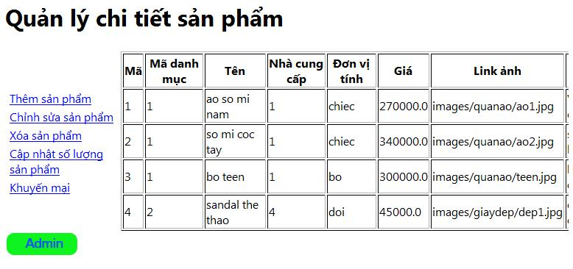
A. Quản lý chi tiết sản phẩm

Hình 4.2. Ảnh quản lý sản phẩm

Quản lý chi tiết sản phẩm có:
- Thêm sản phẩm
- Chỉnh sửa sản phẩm
- Xóa sản phẩm
- Cập nhật số lượng sản phẩm
- Khuyến mại

Mỗi khi nhân viên muốn thêm một sản phẩm mới thì sẽ chọn thêm sản phẩm. Chức năng quản lý cũng bao gồm thay đổi được tất cả các thông tin về một loại sản phẩm nào đó như: tên, giá, xuất sứ, gian hàng. Có thể loại sản phẩm ra khỏi gian hàng hoặc cửa hàng. Cập nhật số lượng của sản phẩm trong cửa hàng, thay đổi các thông tin liên quan đến khuyến mại, giảm giá.
B.Danh mục sản phẩm

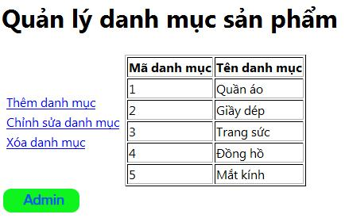

Hình 4.3. Ảnh quản lý danh mục

Danh mục sản phẩm hay gian hàng của sản phẩm đó chính là các gian hàng trong cửa hàng. Ví dụ ở đây chúng ta đang có 5 gian hàng cụ thể :
- Quần áo
- Giầy dép
- Trang sức
- Đồng hồ
- Mắt kính

Chức năng quản lý danh mục cho phép người dùng thêm hoặc bớt một gian hàng nào đó đồng thời có thể chỉnh sửa thông tin gian hàng.

C.Thêm danh mục

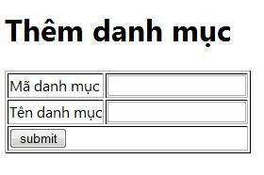
Hình 4.4. Ảnh thêm danh mục

Giao diện cụ thể của thêm danh mục( gian hàng). Người dùng phải cung cấp các thông tin như: mã danh mục, tên danh mục.

D. Nhà cung cấp

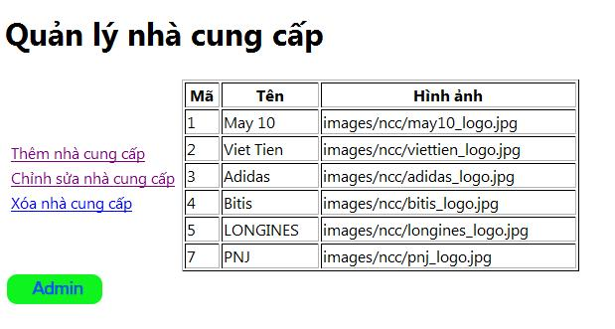

Hình 4.5. Ảnh Nhà cung cấp

Chức năng quản lý nhà cung cấp gồm các phần :
- Thêm nhà cung cấp
- Chỉnh sửa nhà cung cấp
- Xóa nhà cung cấp

Cũng tương tự như danh mục thì nhà cung cấp là một phần thông tin liên quan đến sản phẩm.

E. Hiển thị sản phẩm

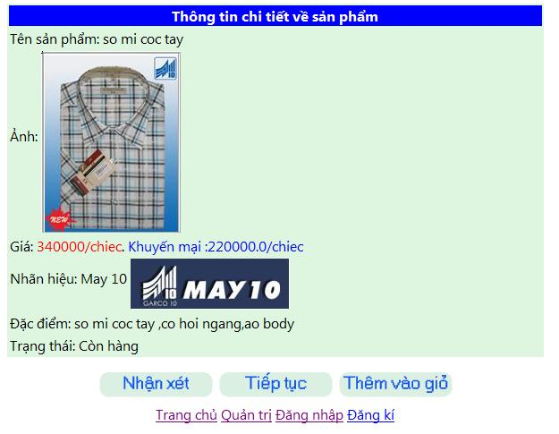

Hình 4.6. Ảnh chi tiết sản phẩm

Khi khách hàng yêu cầu xem chi tiết về một sản phẩm nào đó. Hệ thống sẽ hiện thị như trên, đưa ra các thông tin về sản phẩm. Khách hàng có thể chọn nhận xét để xem đánh giá về sản phẩm hoặc viết nhận xét mới. Khách hàng cũng có thể chọn thêm sản phẩm vào giỏ hàng của mình.

F. nhận xét
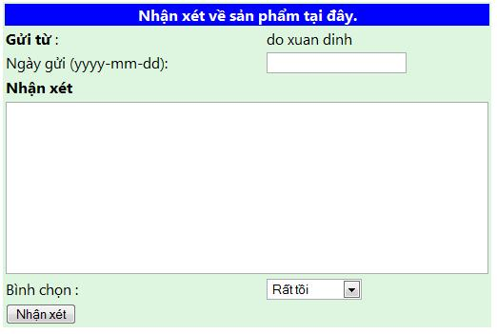

Hình 4.7. Ảnh nhận xét

Khách hàng có thể gửi đánh giá của họ về sản phẩm. Các khách hàng khác có thể coi nhận xét về sản phẩm như là một nguồn thông tin để xem xét sản phẩm là tốt hay không. Các thông tin về một nhận xét bao gồm:
- Người gửi nhận xét
- Ngày gửi
- Nhận xét
- Bình chọn

3.2 Chức năng quản lý khách hang

A. Đăng nhập
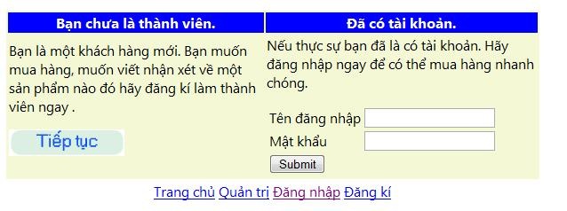

Hình 4.8. Ảnh đăng nhập

Nếu như khách hàng đã có tài khoản thì có thể đăng nhập ngay vào hệ thống để sử dụng các chức năng như giỏ hàng, đặt đơn hàng. Nếu chưa có tài khoản thì bạn có thể đăng kí ngay:

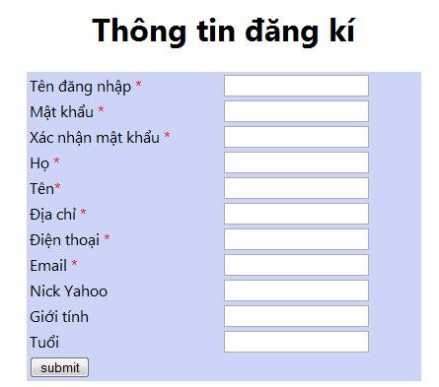

Hình 4.9. Ảnh thông tin đăng kí

B.Quản lý khách hàng

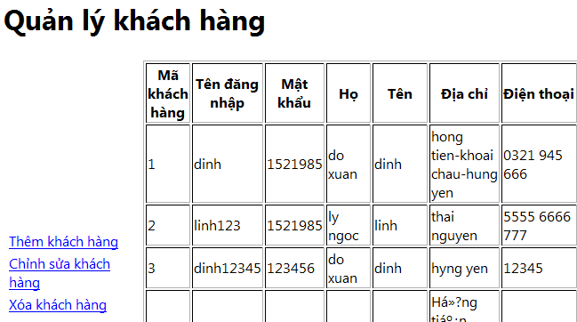

Hình 4.10. Ảnh quản lý khách hàng

Chức năng quản lý khách hàng giúp quản trị hệ thống thêm, xóa một khách hàng nào đó đồng thời chỉnh sửa các thông tin liên quan đến khách hàng như: mật khẩu, tên, địa chỉ,…

C. Chức năng quản lý thông tin cá nhân

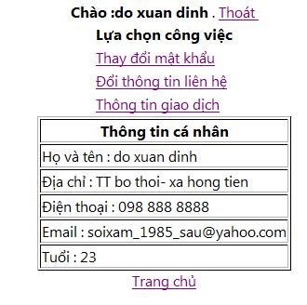

Hình 4.11. Ảnh quản lý thông tin cá nhân

Khách hàng có thể quản lý trang thông tin cá nhân với các lựa chọn: thay đổi mật khẩu, đổi thông tin liên hệ, xem thông tin về giao dịch.

3.3 Chức năng quản lý giao dịch

A. Đặt hàng

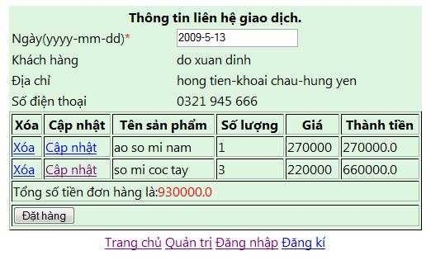

Hình 4.12. Ảnh đơn hàng

Mỗi đơn hàng trước khi khách hàng đặt hàng đều gồm các thông tin như: ngày đặt hàng, họ và tên khách hàng đó, địa chỉ liên hệ, số điện thoại, chi tiết đơn hàng tên sản phẩm, số lượng, giá, tổng số tiền đơn hàng. Các thông tin này thông báo cho khách hàng biết được đơn hàng mà họ sẽ gửi đi.

B. Hiện thị đơn hàng

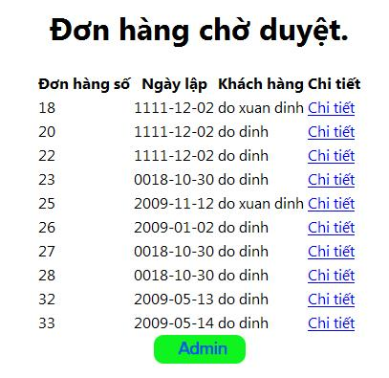
Hình 4.13. Ảnh đơn hàng chờ duyệt

Đối với nhân viên cửa hàng, sau khi đăng nhập, họ có thể lựa chọn xem các giao dịch đang chờ đợi. Các đơn hàng liệt kê theo thứ tự thời gian đặt hàng. Các thông tin như số thứ tự đơn hàng, ngày đặt hàng, tên khách hàng đều được cung cấp.

C. Chi tiết đơn hàng

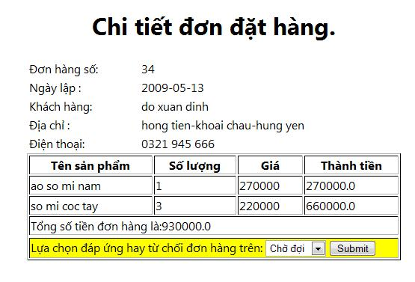

Hình 4.14. Ảnh chi tiết đơn đặt hàng

Chi tiết đơn hàng cung cấp đầy đủ thông tin đơn hàng cho nhân viên. Các thông tin như là: ngày, tên khách hàng, địa chỉ, điện thoại, sản phẩm, tổng số tiền và lựa chọn đáp ứng hay từ chối đơn hàng.

D. Trả lời đơn hàng

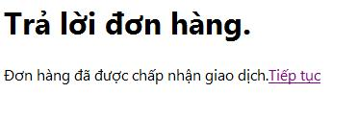

Hình 4.15. Ảnh trả lời đơn hàng

Thông báo cho nhân viên biết đơn hàng đã được chấp nhận hay từ chối.

3.4 Chức năng tìm kiếm

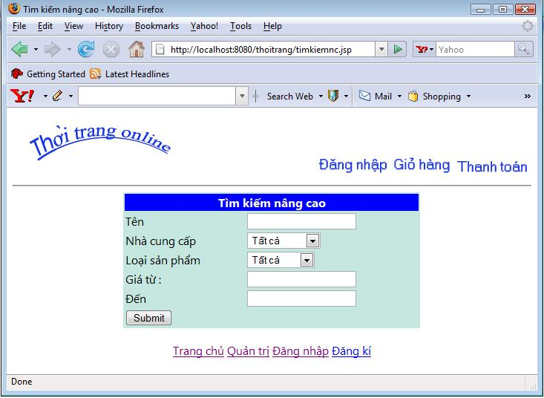

Hình 4.16. Ảnh trang tìm kiếm nâng cao

Chức năng tìm kiếm với các trường thông tin:
- Tên sản phẩm do người sử dụng nhập vào
- Nhà cung cấp liệt kê toàn bộ nhà cung cấp trong cửa hàng, người dùng lựa chọn một nhà cung cấp nào đó hoặc tìm kiếm sản phẩm theo tất cả các nhà cung cấp
- Loại sản phẩm liệt kê danh sách các gian hàng. Kết quả tìm kiếm sản phẩm trong một gian hàng cụ thể nào đó hoặc sản phẩm ở tất cả các gian hàng.
- Giá từ: giới hạn nhỏ giá sản phẩm
- Đến : giới hạn lớn của giá sản phẩm. Tìm kiếm sản phẩm có giá trong phạm vi người dùng nhập vào

3.5. Chức năng báo cáo

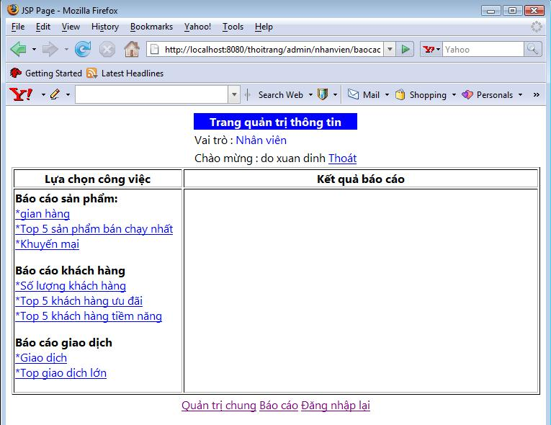

Hình 4.17. Ảnh trang quản trị thông tin vai trò nhân viên

Chức năng báo cáo được nhân viên sử dụng để thống kê, báo cáo về sản phẩm, khách hàng hay giao dịch trong cửa hàng. Báo cáo liên quan đến:
- Gian hàng (số sản phẩm trong mỗi gian hàng) cùng số gian hàng
- Top 5 sản phẩm bán chạy nhất : đưa ra 5 sản phẩm bán chạy nhất trong cửa hàng dựa trên thứ tự số lượng sản phẩm đó bán được theo thứ tự giảm
- Khuyến mại: báo cáo về các sản phẩm đang trong thời gian khuyến mại
- Số lượng khách hàng: thống kê cửa hàng có bao nhiêu khách hàng, tên
- Top 5 khách hàng ưu đãi: danh sách 5 khách hàng mua hàng nhiều nhất tại cửa hàng.Thống kê dựa trên số giao dịch thành công của khách hàng đó.
- Top 5 khách hàng tiềm năng : danh sách 5 khách hàng tiếp theo
- Giao dịch
- Top giao dịch lớn

A. Báo cáo gian hàng.
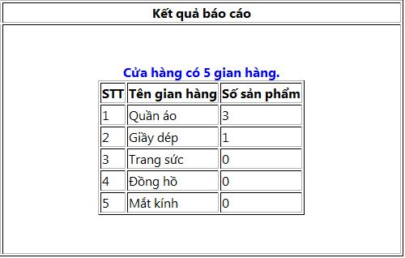
Hình 4.18. Trang báo cáo gian hàng

B. Báo cáo top 5 sản phẩm bán chạy

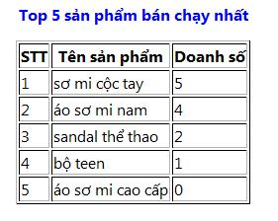

Hình 4.19. Trang báo cáo sản phẩm bán chạy

C. Báo cáo khuyến mại

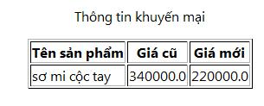

Hình 4.20. Trang báo cáo thông tin khuyến mại

D. Báo cáo số lượng khách hàng

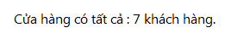

Hình 4.21. Trang báo cáo khách hàng

E. Báo cáo giao dịch

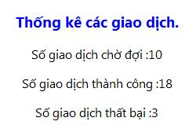

Hình 4.22. Trang báo cáo giao dịch

3.6. Một số giao diện chung .
A.Trang chủ

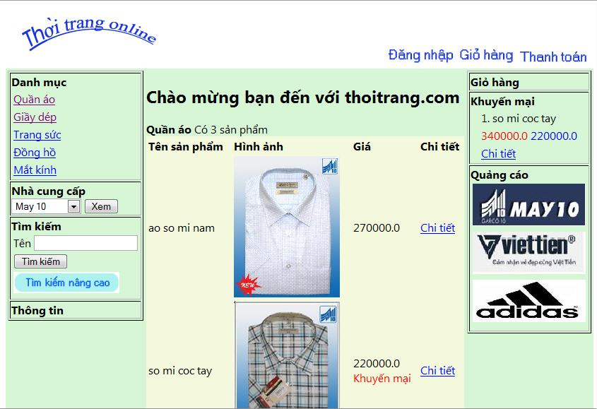

Hình 4.23. Trang chủ

B. Trang đăng nhập quản trị

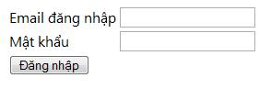

Hình 4.24. Trang đăng nhập quản trị

C. Kết quả đăng nhập với vai trò nhân viên

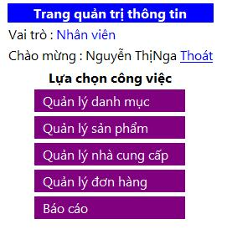
Hình 4.25. Trang quản trị thông tin nhân viên
D. Kết quả đăng nhập với vai trò quản trị hệ thống

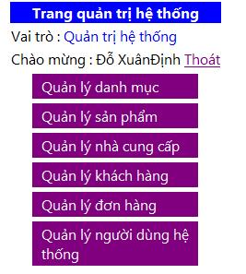

Hình 4.26. Trang quản trị hệ thống

Chương 5. Kết luận và đánh giá

5.1. Các kết quả đạt được

5.1.1. Lý thuyết
- Đã tìm hiểu được công nghệ web và cơ sở dữ liệu MySQL.
- Nghiên cứu các đặc điểm cơ bản của công nghệ J2EE, công nghệ JSP
- Sử dụng hệ quản trị cơ sở dữ liệu MySQL Server 5.0
- Sử dụng công cụ NetBeans IDE 6.5

5.1.2. Chương trình
- Hệ thống được thiết kế, xây dựng trực quan hỗ trợ cao đối với người sử dụng
- Các thông tin được xử lý chính xác
- Hệ thống đáp ứng được những yêu cầu hệ thống bán hàng thời trang

5.2. Một số hướng phát triển
Đây là một bài toán liên quan đến các dịch vụ thương mại điện tử nên phần thanh toán điện tử là hết sức quan trọng. Do đó, chúng ta cần phải tìm hiểu thêm về vấn đề thanh toán điện tử trong các giao dịch điện tử và áp dụng nó trong chương trình. Khi đó hệ thống sẽ hoàn toàn có thể áp dụng vào thực tế.

5.3. Tài liệu tham khảo
1.Java tập 2 Nhà xuất bản lao động xã hội
2. Trang web : http://www.w3schools.com/
3. Trang web http://www.netbeans.org/
4. Diễn đàn java việt nam http://www.javavietnam.org/javavn/mvnforum/index
5. Java EE Tutorial - Sun

